Муниципальное бюджетное дошкольное образовательное учреждение «Детский сад №4»

Методическое многофункциональное игровое пособие
для детей дошкольного возраста
КЕЙС «Правила дорожного движения»

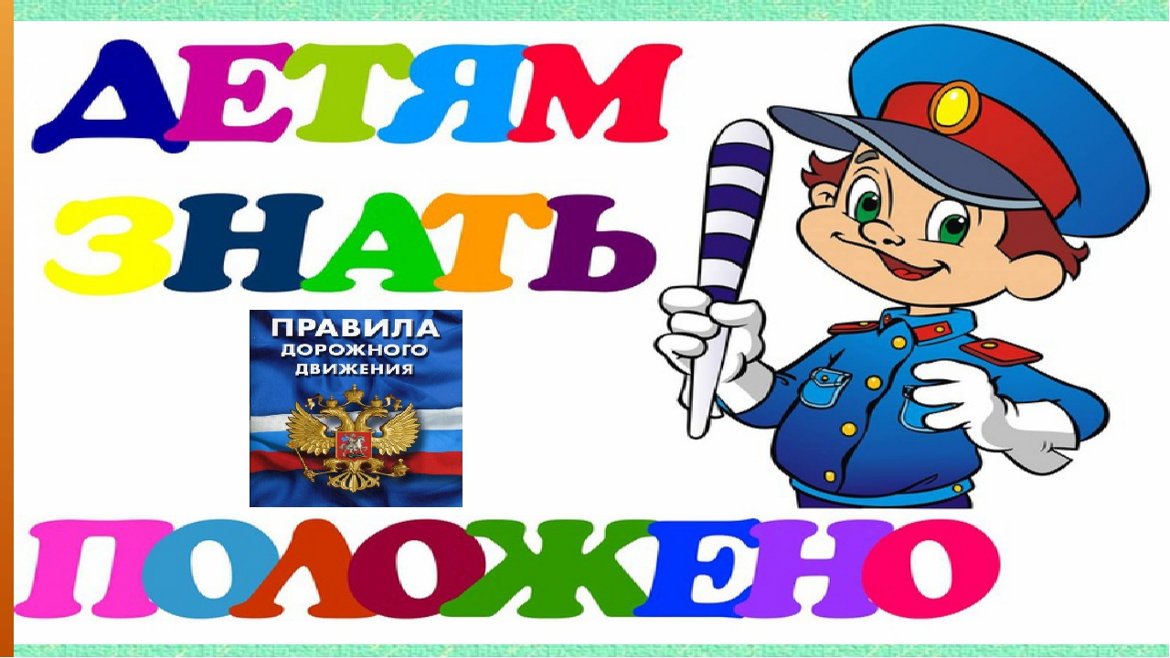

п. Первомайский 2022год
Методическое многофункциональное игровое пособие
для детей дошкольного возраста

КЕЙС «Правила дорожного движения»

Данное пособие разработано, чтобы научить детей правилам дорожной безопасности в интересной форме. Вместо скучного заучивания правил, дети с помощью кейса изучают опасные ситуации на дороге и решают, как нужно действовать. В результате дошкольники не только быстро запоминают правила, но и начинают их осмысленно применять на практике без помощи взрослого.
В данном игровом пособии представлены дидактические игры, картотеки проблемных ситуаций, сказок, наборы сюжетных картинок и раскрасок.
Главное предназначение игровое пособие для детей дошкольного возраста кейса «Правила дорожного движения»– развивать способность анализировать различные проблемы и находить их решение, а также умение работать с информацией.
Данное пособие выступает как способ коллективного обучения, где дети могут взаимно обменяться информацией, попробовать решить проблемы, поставленные перед ними, самостоятельно.
Пособие разработано с учетом возрастных особенностей детей 3-7 лет. Пособие удобно в использовании, имеет яркий привлекательный дизайн, чем привлекает внимание детей. Все игровые упражнения, дидактические игры и т.д. легки в изготовлении, имеют один или насколько вариантов проведения.

Разработчик: воспитатель высшей категории
Провоторова Е.Ф.

Цель методического пособия создание эффективных условий для организации работы по формированию у детей правильного поведения на дороге.

Задачи:
-познакомить дошкольников с правилами и нормами безопасного поведения для приобретения социального опыта;
-воспитать в ребёнке грамотного пешехода;
-умение планировать этапы своих действий, аргументировать свой выбор;
-расширять у детей знания о правилах дорожного движения,
о правилах поведения пешеходов;
-закреплять знания о дорожных знаках, о сигналах светофора их назначении;
-обучать умение детей собирать из частей целое;
-развивать мелкую моторику, память, мышление;
-создать у детей положительный эмоциональный настрой;
-воспитывать чувство ответственности.

Рекомендации для воспитателей ДОУ:

- задания из пособия планируются и организуются как в совместной, так и в самостоятельной деятельности детей, индивидуально или с подгруппой детей;
- данные задания можно проводить с детьми как коллективно, так и индивидуально, усложняя их с учетом возраста детей. Усложнение должно идти за счет расширения знаний и развития мыслительных операций и действий;
- все задания кратковременны (10-20 мин.)

Описание:

Методическое многофункциональное игровое пособие для детей дошкольного возраста КЕЙС «Правила дорожного движения» можно использовать как методическое пособие не только создание условий для формирования начал культуры безопасного поведения у дошкольников, но и выполнение заданий будет способствовать развитию внимания, памяти, речи, зрительно-двигательной координации и творческих способностей. Каждая страница является развивающей. На каждой страничке игрового пособия детей ждет что-то интересное. Малыши проявляют к ней большой интерес, они еще не умеют читать, а каждая страница пособия сама рассказывает о чем-то интересном, а ещё она позволяет самим детям проявить воображение.

Желаю не только с пользой провести время вместе с ребёнком, но и получить удовольствие.
Играйте вместе с ребёнком!

Содержание
1. Раздел «Сказки. Сказки.»
Картотека сказок по теме: «Сказки о правилах дорожного движения»
1. Автомобиль
2. Дорожная сказка
3. Подарок от зебры
4. Как лиса нарушала правила дорожного движения
5. На сказочной полянке
6. Сказка про убежавшие велосипеды
7. Путешествие друзей
8. Уроки Светофор
9.Спор на дороге
10. Котенок и щенок
11. Медвежий сон
12.Три зайчонка
13. Крутой поворот
14. Зайка-велосипедист
15. Светофор
16. Почему нельзя играть с мячом возле дороги?
17. Почему у светофора три глаза?
18. История про Грузовичок…
19. Приключения Бабы Яги
20. Кто важнее всех на улице
21. Светофор
22. Сказка о том, как мальчик Миша стал всегда соблюдать
ПРАВИЛА ДОРОЖНОГО ДВИЖЕНИЯ!
23. Правила дорожного движения
24. Бездельник светофор
25. Как Чебурашка, Крокодил Гена и их друзья учили правила дорожного движения
26. Не играйте в снежки, футбол, не катайтесь на санках возле дорог.
27. Приключения ёжика
28. Сказка про город дорожных знаков
29. История светофора
30. Торопыжка на улице
31. Торопыжка переходит дорогу
32. Возвращение в волшебную страну снов Правил Дорожного Движения
33. Как Буратино учился ходить.
34. Сказка о том, как 4 – ый класс учил правила дорожного движения.
35. О Пете…
36. Маша и медведь
37. «Веселые гуси»
38. Знай правила дорожного движения, как таблицу умножения!
Набор сюжетных картинок по теме: «Придумай сказку по ПДД по картинкам»

2. Раздел «Дидактические игры»

Картотека дидактических игр по теме: «Ребёнок и ПДД»
1. Дидактическая игра «Правильно ли ведут себя дети»
2. Дидактическая игра «Можно-нельзя»
3. Дидактическая игра «Угадай какой знак»
4. Дидактическая игра «Разрезные знаки»
5. Дидактическая игра «Найди ошибки»
6. Дидактическая игра «Дорожная мозаика»

3. Раздел «Проблемные ситуации»

Картотека проблемных ситуаций

4. Раздел «Удивительный мир театра»

Набор сюжетных картинок «Смешарики и ПДД»

Сценарии инсценировов сказок и рассказов по ПДД

Театр на мячиках «Дорожная школа смешариков»

5. Раздел «Интересный мир раскрасок»

Набор раскрасок по ПДД.

- Раздел «Сказки. Сказки.»

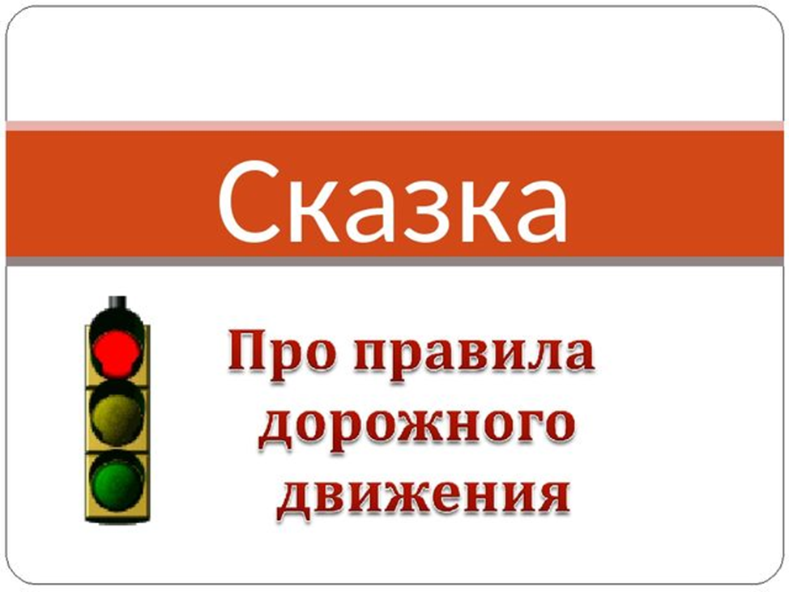

Картотека: «Сказки о правилах дорожного движения»

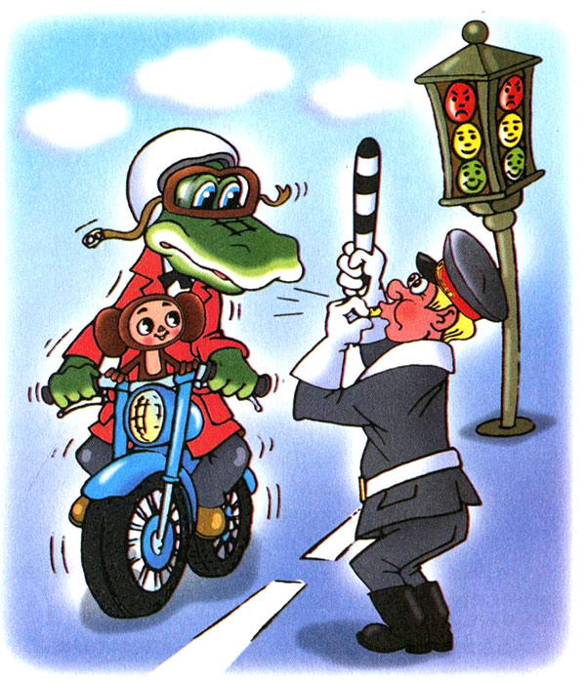

Дети знакомятся с литературными произведениями, основу которых составляет вопрос о безопасности поведения на дороге. Именно в сказках малыши приучаются верно, оценивать различные ситуации и поступки.
Уважаемые взрослые, предлагаю вам прочитать детям сказки, и надеюсь, что они помогут им быстрее усвоить правила дорожного движения.
Используйте сказки при изучении правил Дорожного движения, и вы заметите, что необходимый результат не заставит Вас долго ждать! Правила безопасного поведения будут даваться с легкостью и интересом! А ДЕТИ будут Живы, Здоровы и Счастливы!

1. Автомобиль
Когда мы с Мишкой были совсем маленькими, нам очень хотелось покататься на автомобиле, только это никак не удавалось. Сколько мы ни просили шоферов, никто не хотел нас катать. Однажды мы гуляли во дворе. Вдруг смотрим — на улице, возле наших ворот, остановился автомобиль. Шофер из машины вылез и куда-то ушел. Мы подбежали. Я говорю:
—Это «Волга».
А Мишка:
—Нет, это «Москвич».
—Много ты понимаешь! - говорю я.
—Конечно, «Москвич», — говорит Мишка. — Посмотри, какой у него капор.
- Какой, - говорю, — капор? Это у девчонок бывает капор, а у
машины — капот! Ты посмотри, какой кузов.
Мишка посмотрел и говорит:
- Ну, такое пузо, как у «Москвича».
—Это у тебя, — говорю, — пузо, а у машины никакого пуза нет.
—Ты же сам сказал «пузо».
- «Кузов» я сказал, а не «пузо»! Эх, ты! Не понимаешь, а лезешь!
Мишка подошел к автомобилю сзади и говорит:
- А у «Волги» разве есть буфер? Это у «Москвича» - буфер.
Я говорю:
—Ты бы лучше молчал. Выдумал еще буфер какой-то. Буфер —
это у вагона на железной дороге, а у автомобиля - бампер. Бампер есть и у «Москвича», и у «Волги».
Мишка потрогал бампер руками и говорит:
- На этот бампер можно сесть и поехать.
—Не надо, — говорю я ему.
А он:
—Да ты не бойся. Проедем немного и спрыгнем.
Тут пришел шофер и сел в машину. Мишка подбежал сзади, уселся на бампер и шепчет:
— Садись скорей! Садись скорей!
Я говорю:
- Не надо!
А Мишка:
— Иди скорей! Эх ты, трусишка!
Я подбежал, прицепился рядом. Машина тронулась и как помчится! Мишка испугался и говорит:
- Я спрыгну! Я спрыгну!
—Не надо, — говорю, — расшибешься!
А он твердит:
—Я спрыгну! Я спрыгну!
И уже начал отпускать одну ногу. Я оглянулся назад, а за нами другая машина мчится. Я кричу:
— Не смей! Смотри, сейчас тебя машина задавит!
Люди на тротуаре останавливаются, на нас смотрят. На перекрестке милиционер засвистел в свисток. Мишка перепугался, спрыгнул на мостовую, а руки не отпускает, за бампер держится, ноги по земле волочатся. Я испугался, схватил его за шиворот и тащу верх. Автомобиль остановился, а я все тащу. Мишка наконец снова залез на бампер. Вокруг народ собрался. Я кричу:
— Держись, дурак, крепче!
Тут все засмеялись. Я увидел, что мы остановились, и слез.
- Слезай, - говорю Мишке.
А он с перепугу ничего не понимает. Насилу я оторвал его от этого бампера. Подбежал милиционер, номер записывает. Шофер из кабины вылез — все на него набросились:
— Не видишь, что у тебя сзади делается?
А про нас забыли. Я шепчу Мишке:
- Пойдем!
Отошли мы в сторонку и бегом в переулок. Прибежали домой, запыхались. У Мишки обе коленки до крови ободраны и штаны порваны. Это он когда по мостовой на животе ехал. Досталось ему от мамы!
Потом Мишка говорит:
— Штаны — это ничего, зашить можно, а коленки сами заживут.
Мне вот только шофера жалко: ему, наверно, из-за нас достанется.
Видал, милиционер номер машины записывал?
Я говорю:
— Надо было остаться и сказать, что шофер не виноват.
— А мы милиционеру письмо напишем, — говорит Мишка.
Стали мы письмо писать. Писали, писали, листов двадцать бумаги испортили, наконец, написали:
«Дорогой товарищ милиционер! Вы неправильно записали номер. То есть вы записали номер правильно, только неправильно, что шофер виноват. Шофер не виноват, виноваты мы с Мишкой: мы прицепились, а он не знал. Шофер хороший и ездит правильно».
На конверте написали:
«Угол улицы Горького и Большой Грузинской, получить милиционеру». Запечатали письмо и бросили в ящик. Наверно, дойдет.

2. Дорожная сказка

Жили-были Ежик и Зайчонок.
Однажды они играли у дороги. Зайчик стал перебегать дорогу и попал под машину. Он очень сильно ушиб лапку. Добрые люди взяли и отдали его в школу в живой уголок. Ребята за ним ухаживали и лечили его.
Ежик соскучился по своему другу и решил навестить его. Перед началом пути Ежик зашел к Мудрой Сове.
Он спросил:
— Мудрая Сова, расскажи, как мне добраться до школы. Хочу сходить в гости к Зайчику.
Мудрая Сова ответила:
— Школа находится в городе. Чтобы до нее дойти, нужно пройти много дорог. А дороги в городе опасны. По ним ездят машины, автобусы, троллейбусы, нужно быть особенно внимательным и осторожным, чтобы не попасть под колеса.
— Что же мне делать? «Кто мне поможет?» —спросил Ежик.
— Я думаю, тебе может помочь Сорока. Она часто бывает в городе и много о нем знает.
Ежик нашел Сороку на высокой березе. Она делилась новостями с подружками.
— Дорогая Сорока, помоги мне найти дорогу к школе, в которой живет мой дружок Зайчонок.
— Хорошо. Иди следом за мной, не отставай и внимательно слушай.
Ежик и Сорока тронулись в путь. Сорока летела впереди, а Ежик от нее старался не отставать.
— Сейчас мы идем по загородному шоссе. Пешеходы здесь ходят по обочине навстречу транспорту. Если нужно перейти дорогу, посмотри налево, а потом направо. В городе будет много машин, — рассказывала Сорока, — там движение регулирует трехглазый Светофор. Когда горит красный свет — стой, когда желтый — тоже стой, это значит, что скоро загорится зеленый, а когда включили зеленый — подожди, пока все машины остановятся, и смело иди вперед, если путь свободен.
Чтобы пешеходам было безопаснее, на больших магистралях строят подземные переходы. Если увидишь голубой квадрат с человеком, спускающимся по ступенькам, значит, рядом подземный переход. Тебе, Ежик, нужно туда спуститься, пройти на другую сторону, и ты будешь на месте.
Ежик пошел дальше один. Когда он вышел на другую сторону, то увидел красный треугольник с бегущими ребятами. Ежик поздоровался с ним и спросил:
— Далеко ли до школы?
Знак ответил:
— Мой знак предупреждает водителей: «Дети!» Это значит, что школа совсем рядом, и водитель должен быть очень осторожен!
Ежик обрадовался и скоро вошел в широкие ворота, где было написано: «Добро пожаловать!»
Ежика увидели дети, взяли его осторожно и отнесли в живой уголок.
Там грустил Зайчонок. Его лапка зажила, и он очень хотел вернуться в родной лес. Ежик с Зайчонком много разговаривали и решили вернуться вместе в родной лес.
Нарушать Правила дорожного движения они больше не будут.

3. Подарок от зебры

Жила-была в Африке лошадка по имени Зебра. И гордилась она своими черно-белыми рубашками. Как-то раз вздумалось ей по миру побродить. Бродила, бродила, никто не попадался ей на пути, пока она не попала в город. Зебру поразило то, что огромное количество автомобилей мчалось по улице и не позволяло пешеходам перейти ее.
Подземного перехода не было. Зебре было жалко людей. Она положила свою рубашку на дорогу. Водители увидели яркие полосы и остановились. Люди с радостью стали переходить дорогу.
Но настала пора возвращаться в жаркую Африку. И Зебра подарила людям свою рубашку. Но рубашка была одна, а переходов много. Тогда люди на переходах стали рисовать белые полосы. Полосатый переход стали называть «зеброй» в память о своем друге.
Теперь пешеходы сразу видят, где переходить улицу, а водители видят издалека, что здесь может появиться пешеход.

4. Как лиса нарушала правила дорожного движения
Однажды в городе Правил Дорожного Движения случилось следующее: озорница-лиса начала нарушать правила. Она перебегала улицу на красный свет, ломала светофоры, и никто не знал, как ее убедить, чтоб она соблюдала правила. И знаки придумали план, как проучить лису. Они обратились за помощью к инспектору ГИБДД. Как-то раз лиса снова шла по дороге, а не по тротуару, и ее остановил медведь-инспектор. Он отругал лису за неправильное поведение на дороге. Объяснил, что это может привести к гибели. Лиса испугалась и больше никогда не нарушала Правила дорожного движения.

5. На сказочной полянке
На сказочной поляне в густом сказочном лесу собрались все звери и птицы. Все наперебой рассказывали, как они провели день. Воробей летал в город и видел чудище с тремя глазами: красным, жёлтым и зелёным. Чудище висело прямо в воздухе и постоянно кому-то подмигивало.
Всезнайка-Сорока объяснила, что это светофор, он указывает машинам, когда и куда надо ехать. Долго еще звери и птицы слушали других «горожан». Но больше всех их удивила Зебра, которая заявила, что по ней сегодня хотели ходить дети. Как это, ходить? Оказывается, очутившись в самом людном месте города, она услышала, как женщина говорила толпе малышей: «Переходим дорогу по «зебре». Наша Зебра испугалась и убежала. Так и не увидела, что дети перешли дорогу в том месте, где асфальт был разлинован белыми полосками, такими, как у зебры на всем теле.
Но Мудрая Сова рассказала испуганной Зебре о пешеходном переходе и правилах пересечения проезжей части дороги и перекрёстков.
Да, многие были удивлены происходящим в городе и заинтересовались правилами, о которых рассказывала Мудрая Сова. С тех пор лесные жители изучают правила движения и советуют всем строго соблюдать их.

6. Сказка про убежавшие велосипеды
На центральной улице города сиял стеклянными витринами большой спортивный магазин. За витринами стояли спортивные тренажёры, манекены в летних и зимних спортивных костюмах, лежали мячи и теннисные ракетки, рыболовные снасти и надувные лодки. Но одна витрина была особенной. В ней красовались велосипеды! Именно возле неё чаще всего останавливались мальчишки на улице. Ещё бы, ведь велосипеды блестели на солнце всеми своими деталями — от спиц до руля. Все мальчишки мечтали иметь такое чудо техники, а велосипеды мечтали о хозяине.
И вот однажды в магазин пришли два мальчика со своими папами. Мальчиков звали Миша и Ваня. Им было по двенадцать лет, они были соседями и друзьями. А в магазин пришли для того, чтобы папы купили им велосипеды. Миша выбрал себе «Салют», а Ваня — «Аист». Велосипеды радовались тому, что у них появились хозяева, с которыми они будут ездить по улицам.
Так и получилось. На улице было лето, у мальчиков в самом разгаре были каникулы, и каждый день после завтрака мальчишки запрыгивали в сёдла велосипедов и катались до самого обеда. Иногда они катались вдвоём, а иногда к ним присоединялись и другие мальчишки с их двора.
«Аист» и «Салют» были рады, что всё получилось так замечательно, но вскоре их радость стала исчезать. Ваня и Миша оказались совсем не дисциплинированными велосипедистами. Однажды они решили покататься по ступенькам большой лестницы, которая ведёт от главного проспекта на набережную. Лестница большая, в ней больше ста ступенек. Но самое главное — она очень оживлённая. Ведь по ней к набережной спускается очень много людей. Но Ваню с Мишей это не остановило. Они решили, что их велосипеды не хуже горных, и решили поиграть в экстремалов. «Аист» и «Салют» звенели всеми спицами и скрипели всеми подшипниками. Они понимали, что ездить по таким трассам им нельзя, ведь они совсем для этого не приспособлены. Но самое главное: ездить там, где ходят люди, нельзя никакому транспорту. Оба велосипеда изо всех сил старались не задеть пешеходов, ведь сами их хозяева уже с трудом удерживали в руках руль. Но они не удержались. И Ваня, и Миша при ударе об очередную ступеньку выпустили руль из рук и покатились кубарем вниз вместе со своими велосипедами. Когда лестница кончилась, они с трудом смогли встать. К счастью, отделались лишь синяками и ссадинами. А вот велосипедам повезло меньше. «Аисту» свернуло руль и погнуло педаль, а у «Салюта» переднее колесо стало яйцевидной формы, не считая ободранной краски на раме. Вечером папы занялись починкой велосипедов. Конечно, родители сделали внушение сыновьям по поводу того, где и как кататься на велосипедах, но мальчики не очень-то их слушали.
А велосипеды, каждый в своей квартире, молчали и вздыхали. Им было очень жаль, что к ним так неуважительно относятся. Но «Салют» и «Аист» даже не подозревали, что их несчастья только начинаются, и езда по лестнице ещё не самое страшное.
Миша давно говорил, что места во дворе настоящим велосипедистам мало, негде разогнаться. Значит, пора выезжать на большую дорогу, то есть на улицу. Ване идея понравилась. И вот утром, сразу после ухода родителей на работу, они выехали со двора на улицу. На ней было столько места! На каждой стороне улицы по три полосы для движения. Машин было ещё не очень много, и Ване с Мишей хватило места, чтобы выехать на проезжую часть.
Сначала они просто ехали, а потом решили устроить соревнования. Каждый что есть силы жал на педали и мчался вперёд. А потом они стали обгонять друг друга, перестраиваться с одной полосы дороги на другую... Водители гудели, высовывались в окна машин и ругали мальчиков, но Ваня и Миша не обращали внимания. Раздался визг тормозов, потому что велосипедисты выскочили на перекрёсток, прямо на красный. Хорошо, что водители успели затормозить, а на дорогу выскочил инспектор ДПС. Мальчишки тоже затормозили и дружно свалились прямо под ноги инспектору. Он поднял нарушителей дорожного движения и повёл их в Госавтоинспекцию. В инспекции велосипеды отобрали и поставили во дворе, а мальчикам велели прийти с родителями.
Вот тут первый раз «Салют» и «Аист» встретились с другими велосипедами. Они тоже стояли во дворе, но были совсем как новые. Спицы у них блестели на солнце, на рамах не было царапин и ссадин, а втулки колёс были смазаны маслом. Сначала «Салют» и «Аист» боялись первыми заговорить с незнакомцами, а потом решились. Оказывается, у этих красивых велосипедов тоже были хозяева, причём такие же мальчишки, как Ваня и Миша. Но они были юными инспекторами движения. Они не нарушали Правил дорожного движения, а даже учили других ребят правильно вести себя на дороге. А ещё они учились на велосипедах проезжать различные фигуры и катались по специально оборудованному велогородку. «Салют» и «Аист» тоже рассказали о своих хозяевах, но рассказ их был очень грустным. Они поняли, что их мальчики Правил дорожного движения не знают, а заботиться о своих машинах не собираются.
Вскоре во дворе показались ребята в красивой форме. Это и были юные инспекторы движения. Они приезжали на занятия по Правилам дорожного движения, а теперь сели на свои велосипеды и поехали на тренировку в велогородок. Напоследок «Салют» и «Аист» узнали, что эти замечательные ребята учатся в соседней школе.
Вскоре пришли родители Вани и Миши и, выслушав инспектора ДПС, забрали велосипеды домой. «Салют» и «Аист» по дороге к дому молча завидовали велосипедам, с которыми они познакомились. А ещё надеялись, что их мальчики после такого происшествия больше не будут нарушать Правила дорожного движения.
Так оно и было целую неделю. А потом Ване в голову пришла новая идея. Он решил, что крутить педали велосипеда тяжело, а скорость всё равно маленькая. А вот если зацепиться за машину, то можно и педали не крутить, и ехать очень быстро. Миша идею одобрил. К ним во двор каждый день приезжала грузовая машина с продуктами для магазина. И на следующий день они с утра стали караулить машину. Она приехала ближе к обеду. Мальчишки дождались, когда машина медленно стала выезжать со двора, и зацепились за борта. Миша зацепился за правый борт, а Ваня за левый. Машина слегка притормозила у выезда на проезжую часть дороги и стала набирать скорость.
Мальчишки мчались вперёд и радовались: колёса велосипедов крутились всё быстрее. Машину обгоняли другие машины, они при обгоне едва не задевали Ваню, а Миша едва не налетал на автобусы, которые обгоняла мчавшая их машина. И тут грузовая машина резко затормозила. Мальчишки не удержались, оторвались от борта машины и полетели вместе с велосипедами вперёд, прямо под колёса машин. Водители выскочили на дорогу, кто-то вызывал «скорую помощь», кто-то инспектора ДПС. Скоро приехала «скорая» и увезла их в больницу. А инспекторы ДПС записали всё, что случилось, и увезли покалеченные велосипеды в ГИБДД.
Во дворе инспекции «Салют» и «Аист» провели несколько дней. Никто за ними не приходил, ведь мальчики лежали в больнице, а их родители и забыли про велосипеды. Сами велосипеды, покалеченные и поломанные, все же вспоминали своих хозяев.
А в инспекцию почти каждый день приезжали их новые знакомые — велосипеды юных инспекторов движения. Их хозяева готовились к новому учебному году, который начнётся через пару дней. Велосипеды-счастливчики здоровались со своими пострадавшими собратьями и слушали их рассказы о злоключениях. А сами рассказывали о своих делах: как здорово проехать «фигурку», быстрее всех пройти этапы в велогородке, а ещё учить кататься ребят из младших классов школы. Наши велосипеды слушали все эти рассказы, и им все больше хотелось стать такими же машинами.
Начался новый учебный год, а за велосипедами так никто и не приходил. И однажды они решились. После обеда, когда во дворе никого не было, они медленно выехали за ворота и отправились к школе, про которую им рассказывали их знакомые велосипеды. Они въехали во двор. «Салют» и «Аист» выглядели ужасно: погнутые колеса и крылья, свёрнутые рули, рамы в царапинах, разбитые светоотражатели. И это ещё далеко не все поломки. Поскольку поблизости не было видно хозяев велосипедов, юидовцы решили, что велосипеды просто бросили на школьном дворе из-за поломок. Они забрали их в свой отряд.
Целых две недели юные инспекторы после уроков занимались ремонтом и покраской новичков их велогаража. А в это время из больницы выписали Ваню и Мишу. Они пришли домой, и не увидев велосипедов, стали выяснять у родителей, где они. Папы на следующий день отправились в инспекцию, но там оказалось, что велосипеды пропали. Все решили, что их просто увезли на свалку.
А вскоре в школу пришло письмо из Госавтоинспекции с информацией о том, как Ваня и Миша совершили дорожно-транспортное происшествие. Инспектор сообщал, что мальчики не знают Правил дорожного движения, и просил учителей серьёзно с ними позаниматься. И тогда классный руководитель отвёл Ваню и Мишу в отряд юных инспекторов движения.
В отряд их приняли, тем более что у юидовцев появилось два новых велосипеда. Эти новички сверкали блестящими спицами и свежей краской, втулки колес были смазаны свежим маслом, а колёса и крылья были выровнены. Это были «Салют» и «Аист». Вот только мальчишки их не узнали. Зато велосипеды их сразу узнали и испугались. Они подумали, что всё начнётся сначала. Но ведь это был отряд юных инспекторов движения. Так что в обиду их уже никто не давал. Да и сами мальчишки больше не нарушали. Они от так и не узнали, что «Салют» и «Аист» убежали от них.

7. Путешествие друзей
Однажды медвежонок с зайчонком решили пойти в гости к лисёнку. Друзья шли, весело болтая, и смеялись. Не заметили они, как подошли к дороге.
«Ух ты, сколько машин!!» — воскликнул медвежонок, когда увидел, как по дороге мчатся грузовики, автобусы и другие машины.
«Как же нам перебраться на другую сторону?» — спросил зайчонок.
«А давай перебежим дорогу, и всё!» — предложил медвежонок. И они со всех ног побежали.
Вдруг заскрежетали тормоза, машина резко повернула в сторону, в неё врезалась другая. Зверята, растерянные, стояли посреди дороги, когда к ним подошёл милиционер.
«Как вы здесь оказались? Где ваши взрослые?» — спросил он.
«А мы одни», — со страху пропищал зайчонок. Милиционер взял их за лапки и перевёл через дорогу.
«Слушайте меня внимательно, — сказал он строго. — Переходить дорогу нужно со взрослыми, а если пошли одни, то надо знать Правила дорожного движения. Вот эти огоньки называются светофором. Переходить улицу нужно на зелёный свет. А когда горит красный свет, это значит: «Стой! — Дорогу переходить нельзя!» Светофор — ваш друг и помощник. Он всегда подскажет, как правильно перейти улицу. Если бы вы знали Правила дорожного движения, то с вами не произошло бы сегодняшней неприятности». Медвежонок с зайчонком поблагодарили милиционера и пошли дальше.
Пришли они к лисёнку и рассказали о своём приключении. И решили вместе пойти в библиотеку, чтобы изучать Правила дорожного движения.
Ребята! Знайте Правила дорожного движения.

8. Уроки Светофора
Жил-был Светофор. Надоело ему стоять на одном месте и огоньками мигать: «Пойду я, погуляю, все посмотрю, себя покажу».
И пошел Светофор по дороге. Шел-шел и свернул в лес. Увидели его дикие звери, птицы, насекомые и думают каждый про себя: муравей думает: «Какой высокий», сорока думает: «Какой важный», ящерица думает: «Какой красивый», заяц думает: «Я его боюсь». А ежик подошел и спросил:
- Ты кто такой? Что-то мы в своем лесу никогда не встречали трехглазого зверя.
- Я не зверь, я Светофор, и глаза мои не простые. Они помогают регулировать движение на дорогах. Я гулял по лесу и не увидел ни одного знака, ни одного светофора. Как же вы обходитесь без них?
- А что такое дорожные знаки и для чего они нужны? – спросили звери, птицы и насекомые у Светофора.
Светофор поморгал своими глазами, удивленно посмотрел на всех: он не понимал, как можно не знать, что такое знаки и для чего они нужны. Но он решил помочь обитателям леса и рассказать обо всем, что знал сам.
- Так вот, слушайте, – начал Светофор, – дорожные знаки бывают разные: указательные, запрещающие, предупреждающие и другие. Они рассказывают о том, где можно перейти дорогу, куда повернуть, где можно ходить, а где нельзя, как добраться до больницы и т.д. У меня три глаза: красный, желтый, зеленый. Я ими тоже разговаривать могу.
- Как разговаривать? – удивилась сорока.
- Очень просто (светофор зажег красный глаз). Если красный глаз открыт, пешеходам говорит: «Стойте и ждите!»
- Ой, желтый глаз открылся! – воскликнула белочка, – значит можно идти?
- Нет! Переходить пока нельзя. Желтый глаз говорит пешеходам о том, что надо приготовиться к переходу. А вот когда я открою зеленый глаз, пора переходить дорогу. Идти нужно спокойно и по сторонам поглядывать. Все поняли?
Звери, птицы и насекомые дружно закивали, поблагодарили светофор за урок и за свои дела принялись. А Светофор вернулся на свое место и снова стал помогать регулировать движение.

9.Спор на дороге
Однажды поссорились между собой сигналы светофора.
- Я главный, – сказал красный огонек, – потому что когда я загораюсь, все останавливаются и не смеют двигаться дальше.- Нет, я главный, – сказал желтый огонек, – когда я загораюсь, все готовятся к движению: и пешеходы, и машины.- А когда я загораюсь, – сказал зеленый огонек, все начинают движение. Значит, я самый главный и все должны мне подчиняться.
Долго они так спорили, мигали своими огоньками и не видели, что твориться на дороге. А там была самая настоящая неразбериха – машины не уступали дорогу пешеходам, наезжали на них и друг на друга, разбивая фары, царапая кабины и кузова; пешеходы тоже шли, не дожидаясь, когда проедут машины, мешали им и друг другу. На перекрестке творилось непонятно, что: машины столпились в кучу, сигналили, мигали фарами, какие еще остались. Если кто-то хотел уступить дорогу, то у него ничего не получалось: на дороге произошел затор.
- Что же мы натворили! – сказал красный сигнал светофора, увидев, что происходит на дороге.
- Неужели все это из-за нас? – удивился желтый сигнал светофора.
- Нужно срочно исправлять положение и наводить порядок! – утвердительно произнес зеленый сигнал.
Огоньки начали, как и прежде, зажигаться по очереди – красный, желтый, зеленый. Долго они наводили порядок на дороге, и только когда движение было восстановлено, они облегченно произнесли:
Мы, сигналы, все важны,
На дороге все нужны. С тех пор они больше никогда не спорили и всегда загорались по очереди – красный, желтый, зеленый.

10. Котенок и щенок
Жили-были по соседству котенок и щенок. Котенок был ласковый, спокойный, послушный, а щенок любил озорничать. Он часто шалил, баловался. Однажды щенок увидел котенка и сказал:
- Я хочу с тобой дружить!
- Я тоже, – сказал котенок.
- Я иду гулять, – сказал щенок.
- Я тоже, – сказал котенок.
- Я буду прыгать, – сказал щенок.
- Я тоже, – сказал котенок.
- Я поймал бабочку, – сказал щенок.
- Я тоже, - сказал котенок.
Так они играли, прыгали, бегали и незаметно подошли к широкой дороге, по которой ехали большие и маленькие машины. Автомобили мчались по дороге быстро и очень громко шумели. Котенок испугался, присел к земле, ушки прижал к голове. А щенок, кажется, даже был рад, что машины мчались с такой скоростью.
- Я побегу с машиной наперегонки, – сказал щенок.
- Я тоже, сказал котенок.
- Я бегу быстро, – сказал щенок.
- Я тоже, – сказал котенок.
Но машины мчались очень быстро. Щенок с котенком устали и решили отдохнуть. На другой стороне дороги они увидели красивую лужайку, голубой ручеек и много-много цветов. Но до пешеходного перехода было еще далеко.
- Я хочу на ту лужайку, - сказал щенок.
- Я тоже, – сказал котенок.
- Я перейду дорогу здесь, – сказал щенок.
- А я – нет! – сказал котенок, — мне мама не разрешает одному выходить на дорогу. Она мне говорила, что дети должны переходить дорогу только с взрослыми. Я лучше отдохну здесь и пойду домой.
Щенок подумал-подумал и решил сделать так же, как котенок. Они нашли уютное местечко, отдохнули, а потом вернулись домой, к мамам.

11. Медвежий сон
Ходил-ходил медведь по лесу, устал и решил отдохнуть. Прилег он под елочкой и не заметил, как задремал.
Спит Мишка и видит сон:
«Подарили ему на день рождения велосипед. Рад медведь такому подарку – он давно о нем мечтал. Сел Мишка на велосипед и поехал показать свой подарок друзьям – волку, ежу, зайцу. Все друзья жили в березовой роще, и чтобы к ним добраться, надо обязательно пересечь широкую дорогу. Медведь был очень нетерпеливым и не стал дожидаться, когда на светофоре загорится зеленый огонек. Только он выехал на проезжую часть, как рядом появилась большая грузовая машина. Грузовик не успел затормозить и наехал на Мишку. Новенький велосипед сломался – рама погнулась, руль искривился, колеса отлетели, а сам Мишка попал в больницу».
Проснулся медведь от испуга и решил, что никогда не будет нарушать правила дорожного движения.
12.Три зайчонка
Жила-была в лесу зайчиха. И было у нее три маленьких зайчонка. Одного звали Ушастик, второго Пушистик, а третьего Прыгунок. Двое – Ушастик и Пушистик – были послушными зайчатами, а третий – Прыгунок – такой непоседа, прямо беда. Однажды зайчата решили в сосновом бору поиграть в догонялки, но лес находился далеко от дома. Зайчата решили отпроситься у мамы. Выслушав зайчат, зайчиха сказала: «Лес находится далеко, и прежде чем туда попасть, вы должны перейти большую дорогу. По дороге едут большие машины. Иногда они останавливаются. Ими руководит светофор, который подает сигналы. Если загорится красный свет – надо стоять и ждать, когда проедут машины. А когда загорится зеленый свет – можно переходить дорогу. Помните это и вы будете в безопасности. Выслушав наказ мамы, зайчата побежали в лес. Бежали, бежали и оказались около дороги, по которой проезжали большие грузовики, легковые автомобили, автобусы и другие машины. В это время горел красный сигнал светофора. Ушастик и Пушистик хорошо усвоили наказ мамы-зайчихи и стали ждать, когда загорится зеленый свет. А Прыгунок ждать не любил. Он не стал ждать и кинулся бежать через дорогу. Ушастик и Пушистик очень испугались и стали кричать вслед: «Остановись, нельзя переходить дорогу на красный свет!» – но, Прыгунок уже не слышал их – большая машина не успела затормозить и сбила зайчонка. Ушастик и Пушистик побежали за мамой-зайчихой:
- Мама, мама, случилась беда! Прыгунок не послушал тебя, побежал на красный свет и, его сбила машина.
Узнав про беду, зайчиха бросилась спасать бедного, непослушного зайчонка. Когда она прибежала, Прыгунок лежал на травке с оторванной лапкой и громко плакал. Мама-зайчиха подняла его и поспешила к доктору Айболиту: «Доктор, помогите, мой зайка бежал по дороге, и ему перерезало ноги, и теперь он больной и хромой, маленький заинька мой». И сказал Айболит: «Не беда, подавай-ка его сюда. Я пришью ему новые ножки, чтобы он мог бегать по лесным дорожкам».
Доктор Айболит вылечил зайчонка и строго спросил: «Теперь, Прыгунок, ты знаешь, как нужно переходить дорогу, и на какой сигнал светофора? Не будешь больше нарушать правила движения? Зайчонок опустил голову, ему было очень стыдно, и тихо сказал: «Знаю».

13. Крутой поворот
Эта история произошла с маленьким Лисенком, который жил в лесу недалеко от дороги. Очень часто зверята перебегали через эту дорогу в соседний лес в гости к друзьям, при этом нарушали Правила дорожного движения, так как никто их не научил, как надо переходить дорогу. Однажды Зайчонок попал под колесо машины и сломал ножку, и тогда родители зверят решили провести в звериной школе урок по Правилам дорожного движения. Все зверята очень внимательно слушали, изучали знаки. Теперь они знали, что дорогу можно переходить не спеша, под прямым углом, убедившись в безопасности, а лучше всего дойти до пешеходного перехода. Только Лисенок баловался на уроках и мешал другим. Он говорил, что ему неинтересно, скучно, что он и так все знает, да и знаки ему ни к чему. В день рождения Лисенку папа подарил красивый самокат и сказал: «На самокате можно кататься только на широкой поляне да по лесным тропинкам. На дорогу — ни ногой! Тебе только семь лет. Да и движение там очень большое». Но Лисенку очень хотелось на большой скорости промчаться по гладкой асфальтированной дороге, и он пошел к ней. Дорога круто поднималась вверх, а потом был длинный извилистый спуск. Вот с него и хотел скатиться Лисенок. Когда он шел, на пути ему встретились три дорожных знака. Один знак указывал о крутом подъеме, другой — о спуске. А третий знак — что впереди на спуске будет опасный поворот и ехать нужно очень осторожно, на маленькой скорости. Но Лисенок не знал этих знаков, поэтому он ничего не понял. Сорока, которая всюду летала, все знала, строго следила за всем, что происходит в лесу. Она-то и увидела, куда собрался Лисенок, хотела его остановить, да не тут-то было, Лисенок ее даже слушать не стал. Тогда Сорока полетела к отцу Лисенка и все ему рассказала. Папа Лис очень испугался за сына и бросился к дороге, чтобы успеть остановить непослушного малыша, но тот уже мчался с горы. Тогда Лис побежал к повороту, надеясь, что сможет помочь сыну. Лисенок несся с такой скоростью, что сам испугался, а остановиться не мог (у самоката нет тормозов). Папа Лис расставил лапы, поймал сына и полетел вместе с ним в кусты, а самокат не вписался в поворот и упал в глубокий овраг. «Вот видишь, что ты натворил. Хорошо, что я подоспел, а то упал бы ты в овраг вместе с самокатом», — сказал Лис. Лисенок, почесывая ушибленное колено, низко опустил голову и сказал: «Прости меня, папа, я больше никогда не буду ездить по дороге, а знаки я все выучу обязательно». Папа пожалел малыша, погладил по голове и сказал: «Хорошо. Я тебе верю. Самокат я тебе новый сделаю, но ездить будешь только тогда, когда Правила выучишь, и только на полянке. Помни, что дорога — не место для игр и развлечений!»

14. Зайка-велосипедист
- Пи-пи! - выкрикивал зайчонок, мчась по тропинке на велосипеде. Это ему папа-заяц только что купил сверкающий двухколесный велосипед. И зайчонок решил покататься, хотя ему и не разрешали уезжать далеко от дома.
- Ты правила езды на велосипеде не знаешь - в беду попадешь, - говорил отец.
Но не послушался зайчонок. Хотелось ему всем показать, какой у него велосипед. Хотелось, чтобы все в лесу увидели, как он лихо ездит. На тропинке гуляли жители леса: и белочки, и лисички, и даже серый волк. Они шли спокойно и не мешали друг другу. И вдруг - велосипедист. Все - врассыпную. Взлетели вверх птички, попрятались в норки мышата - дрожат, перепуганные. А маленькие белки на самые верхушки деревьев залезли и маму зовут. Все ругают зайчонка. А он и ухом не ведет - дальше по тропинке катит. То бросит руль, то руку за спину заложит, думает: «Вот как ловко у меня выходит!». На дорожные знаки, что для порядка в лесу повесили, никакого внимания не обращает. Там, где стоит знак «Не 4 кричать!», кричит. Не посмотрел на знак «Грибы» - и передавил их. Не взглянул на знаки «Гнездо» и «Норка» - и переломал велосипедом домишки птиц и зверят. У реки зайчонка окликнул старый друг, бобренок, который играл на песке с белкой. Зайчонок остановился, посадил на велосипед друзей и покатил дальше. Ведь он не знал правил, не знал, что возить на велосипеде никого нельзя. Зайчонок все сильнее крутил педали. Белка сидела на руле, а бобренок - на багажнике. Но долго ехать им не пришлось. Знака «Берлога» зайчонок тоже не заметил и влетел прямо в дом к медведю.
- Кто смел мой покой нарушить! - взревел косолапый.
- Что, знака не видишь? Да вы еще и втроем на велосипеде! Заревел медведь.
А две сороки тут же подлетели к нему и рассказали обо всех проделках зайчонка. Пуще прежнего рассердился медведь и забрал велосипед у зайчонка.
- Получишь его назад, - сказал он зайчонку - когда правила выучишь и с отцом ко мне придешь. Зайчонок возвращался по той же тропке, что ехал на велосипеде. А за ним, понурив головы, брели бобренок и белка. Они знали, что дома его тоже накажут. А тут еще и зверята вышли на тропинку и подняли велосипедистов на смех. Так вот и шли они до самого дома. Вот что значит кататься на велосипеде, не зная правил движения!

15. Светофор
Мы остановились, и все другие автомобили остановились, и трамвай остановился. Я спросил: «Почему?» Мама объяснила: «Вон, видишь, красный фонарик? Это светофор». На проволоке над улицей я увидел фонарик. Он горел красным светом. «И долго мы стоять будем?» «Нет. Сейчас вот проедут, кому через улицу надо переезжать, и мы поедем». И все смотрели на красный фонарик. Вдруг он загорелся желтым светом, а потом зеленым. И мы поехали. Потом еще раз на улице горел красный фонарик. «Дядя, стойте! Красный огонь!» Шофер остановил машину, оглянулся и говорит: «А ты молодчина!» Мы еще раз остановились, а огонька вовсе никакого не было. Только я увидел высокого милиционера в белой фуражке и в белой курточке. Он поднял руку вверх. Когда он махнул рукой, мы поехали. Как милиционер руку поднимет, так все встанут: автомобили, трамваи

16. Почему нельзя играть с мячом возле дороги?
Жил да был веселый мяч. Очень уж он любил прыгать, бегать и играть. Было у него много друзей- мальчиков и девочек. С мальчиками веселый мяч любил играть в футбол, а с девочками играл в разные игры, все и не перечислить. Но, как и все другие мячи, не знал он никаких правил дорожного движения, потому что он не водитель и не пешеход, а самый обыкновенный веселый мяч. Однажды мальчики решили поиграть в футбол. Выбрали они для игры отличную полянку рядом с дорогой. Поставили ворота, разделились на команды, выбрали судью и наконец-то начали матч. Веселый мяч с огромным удовольствием бегал между игроками, бился об их ноги и даже несколько раз залетал в ворота. Он так увлекся игрой, что не заметил, как выскочил на дорогу, по которой ехали машины. Очень испугался мяч, увидев, как на него надвигаются с огромной скоростью большие серые колеса автомобиля. Мяч замер посреди дороги и не знал, что ему делать. К счастью, водитель успел затормозить, и мяч остался целым и невредимым, но очень испугался. Мальчики тоже испугались. Им было очень стыдно перед веселым мячом, потому что они знали, что играть возле дороги нельзя! Теперь веселый мяч запомнил на всю жизнь это несложное правило. И ты, мой друг, запомни и своему любимому веселому мячу передай, что играть возле дороги нельзя!

17. Почему у светофора три глаза?
Приехала белка со своей дочуркой в город на рынок орехи продавать. Вышли они из автобуса на остановке возле рынка. С огромным интересом смотрела по странам маленькая Белочка, потому что в первые была в городе. Очень заинтересовал ее большой трехглазый столб.
-Мама, - закричала меленькая Белочка, - посмотри, что это?
— Это светофор, - объяснила Белка.
-Све-то-фор? – удивился Белочка
.- А почему у него три глаза?
- У него не простые глаза, - объяснила мама, - они подсказывают машинам и пешеходам, когда можно ехать и идти.
- Как это? – не поняла Белочка.
- Когда светофор смотрит на тебя красным глазом, это означает, что нужно стоять. Ехать нельзя! – объяснила мама.
- А что означает желтый цвет? – снова поинтересовалась Белочка.
- Когда светофор смотрит на тебя желтым глазом, это означает, что нужно приготовиться к движению.
- А зеленый? Что означает зеленый глаз? Зеленым глазом светофор смотрит на нас тогда, когда можно идти. Смотри, зеленый глаз зажегся.
- Мама, так пойдем же скорее!
И Белочка с мамой пошли дальше, а светофор остался стоять и светить своими разноцветными глазами.

18. История про Грузовичок…
В одном маленьком городке жили самые разные машины. И почти все жители этого городка жили дружно и счастливо: они были вежливыми и добрыми, знали все правила дорожного движения и очень уважали дорожные знаки и великого учителя Светофора. А почему все жители? Да потому что жил в этом сказочном городке один непослушный Грузовичок, который ни с кем не дружил, никого не слушал и не хотел учить правила дорожного движения. Много раз из-за этого Грузовичка на дорогах города едва-едва не случались аварии. Но машинки-жители были настолько добры и вежливы, что не наказывали Грузовичка за его несносное поведение.
Однажды жители городка решили построить гараж для большой пожарной машины. Экскаватор вырыл огромную яму для строительства гаража. Дядюшка Светофор поставил около ямы дежурного - знак «Въезд запрещен», чтобы машинки-жители случайно не зазевались и не упали в эту огромную яму. И все бы хорошо, да только наш непоседа Грузовичок (как мы уже говорили) совсем не знал правил дорожного движения и не уважал дорожные знаки. И потому в один вечер, когда Грузовичок веселился на улице, он подъехал очень близко к опасной яме, несмотря на все предупреждения знака-дежурного, и, конечно же, свалился в эту яму.
Очень перепугались жители городка и поспешили помочь нашему герою - недотепе. Дядюшка Подъемный Кран вытащил Грузовичок из ямы, добрая тетушка Скорая Помощь принялась залечивать вмятины и царапины, а меленькие легковые машинки принялись угощать его теплым машинным маслом. Увидел Грузовичок как ухаживают за ним все жители городка и стало ему так стыдно, что он заплакал и конечно же все машинки принялись успокаивать нашего героя и простили его.
И вот как только наш Грузовичок выздоровел, он сразу же отправился в школу к дядюшке Светофору и начал учить правила дорожного движения и дорожные знаки. С тех пор все жители этого замечательного городка стали жить дружно и счастливо.

19. Приключения Бабы Яги
Однажды Баба Яга летела в ступе над городом. Ступа у неё сломалась, и пришлось её пешком идти домой в лес через город. Попыталась Баба Яга перейти дорогу в неположенном месте, но её милиционер остановил: «Как Вам, бабушка, не стыдно! Из-за Вас может произойти авария. Разве Вы не знаете, что дорогу нужно переходить на перекрёстке, там, где есть светофор, или по «Зебре»?» Баба Яга ничего о дорожных правилах не знала, испугалась: «Как это по зебре? Что такое перекрёсток?» Милиционер удивился такой безграмотности и подвёл её к перекрёстку.
В это время на светофоре загорелся красный свет, а Баба Яга начала переходить дорогу. Раздался визг тормозов, Бабу Ягу чуть не сбила машина. Тогда милиционер решил бабушку оштрафовать, а Баба Яга говорит жалобным голосом: «Да не знаю я, внучек, этих Правил дорожных, безграмотная я, да и в городе вашем я впервые». Решил тогда милиционер отвести бабушку в детский сад к ребятам, они умные, правила поведения на дороге изучают.
Ребята в детском саду рассказали её о том, как должны вести себя пешеходы, что такое светофор и как он работает, что означает слово «зебра», почему только по ней переходить дорогу, а не где попало.
После таких уроков Баба Яга стала правильно переходить дорогу, быстро добралась до своего дома и рассказа о Правилах дорожного движения лесным жителям, так, на всякий случай, если и они случайно попадут в город.
Вот и сказочке конец, а кто правила знает и соблюдает, тот молодец!

20. Кто важнее всех на улице
Катя крепко спала. И снился ей сон. Будто идёт она по улице, а рядом машины проносятся – легковые, грузовые, автобусы, мотоциклы, мотороллеры. Даже велосипед один проехал, и все без водителей. Ну прямо как в сказке! И вдруг Катя услыхала, что машины разговаривают между собой. Да ещё самым настоящим человеческим голосом.
«Разойдитесь! Пропустите!» - кричала спешившая куда-то машина с шашечками – такси.
«Вот ещё! Мне тоже некогда», - пробурчал грузовик, нагруженный кирпичом.
«Кому торопиться, так это мне, - заявил остановившийся на остановке автобус. – Я важнее всех. Людей вожу с работы и на работу».
«А я письма и телеграммы развожу, - пропищал проезжавший мотоцикл. – Разве это не важно?»
«Важно, важно, но пропустите меня, - заявил мотороллер с кабиной, на которой было написано «Сосиски». Мне в школу. Дети там ждут завтрака».
«Все важны, все важны! – вдруг щелкнул на перекрёстке светофор. – Но давайте ехать по порядку, по правилам».
И он посмотрел на них сердито красным глазом.
Все машины разом остановились у светофора и притихли. А светофор мигнул жёлтым глазом, а затем сказал: «Пожалуйста, езжайте!» - и зажег зелёный глаз. Машины поехали.
«Вот оно как. Все важны, а подчиняются светофору. Выходит, - подумала Катя, - как сказал светофор, важнее всего порядок на улице».
А вы как думаете, ребята?

21. Светофор
Мы остановились, и все другие автомобили остановились, и автобус остановился. Я спросил: «Почему?»
Мама объяснила: «Вон, видишь, красный фонарик? Это светофор».
На проволоке над улицей я увидел фонарик. Он горел красным светом.
«И долго мы стоять будем?»
«Нет. Сейчас вот проедут, кому через улицу надо переезжать, и мы поедем».
И все смотрели на красный фонарик.
Вдруг он загорелся жёлтым светом, а потом зелёным.
И мы поехали.
Потом еще раз на улице горел красный фонарик.
«Дядя, стойте! Красный огонь!»
Шофёр остановил машину, оглянулся и говорит: «А ты молодчина!»
Мы ещё раз остановились, а огонька вовсе никакого не было. Только я увидел высокого милиционера в белой фуражке и в белой курточке. Он поднял руку вверх. Когда он махнул рукой, мы поехали. Как милиционер руку поднимает, так все встанут: автомобили, автобусы.
Как котёнок Мурлыка перестал кататься на велосипеде
В воскресенье рано утром Леночку разбудил звонок мобильника.
— Это я. Собачка, спасай…Он потерялся…Его…наверное…– рыдали в трубку.
- Успокойся, Собачка, - ответила Леночка. – Я сейчас к тебе приду.
Леночка быстро оделась и уже через пять минут была в сказочном лесу.
На поляне собралась вся честная компания: Собачка, лиса Алисия, кот Барбос. Все плакали.
- Что у вас произошло, - Спросила Леночка.
- Котёнок Мурлыка раздобыл где-то велосипед и поехал на нём кататься по проезжей части. А там машина, вторая…И вот…Он в больнице… - Послышалось с разных сторон.
- Как же вы такое могли допустить? - возмутилась Леночка. - Ведь Мурлыка ещё не знает Правил дорожного движения для велосипедистов!
- Зачем же ему правила, если он ехал на велосипеде? – удивилась лиса Алисия.
- Да вы что, не знаете, что для велосипедистов существуют свои правила дорожного движения?
- Нет! - ответили звери дружно.
- Тогда слушайте, - сказала Леночка и начала свой рассказ.
Звери слушали внимательно, медленно продвигаясь к центральной больнице.
- Когда кто-то садится за руль велосипеда, он автоматически становится водителем, ведь он водит транспортное средство – ВЕЛОСИПЕД. Кроме того, как мог котёнок Мурлыка сесть за руль и выехать на дорогу, ведь ему всего лишь четыре года. А управлять велосипедом и ездить на нём по дороге можно только с четырнадцати лет.
- Как? – Удивилась лиса Алисия. — Значит, через год я уже смогу ездить на велосипеде по улицам?
- Конечно! Только сначала я тебе расскажу все правила, а потом уже поедешь. А пока о дороге и думать забудьте!
В таких разговорах весёлая компания добралась до больницы. К счастью, котёнок Мурлыка лишь повредил себе лапку да остался без одного уса – когда летел с велосипеда на землю.
- Леночка, - заплакал котёнок Мурлыка, - Я не верил тебе, что правила дорожного движения – это очень и очень важно! Но теперь всё понял!
Леночка успокоила котёнка, забрала его из больницы домой, ухаживала за ним, а звери помогали. Когда котёнок выздоровел, ему предложили покататься на велосипеде, но Мурлыка сказал, что до четырнадцати лет он вообще не будет садиться за руль велосипеда.
Вот как иногда случается!
В одной школе учился Петя Васечкин. Он никак не хотел учить правила дорожного движения. Говорил, что это никому не нужно. Он всегда мечтал о велосипеде.
И вот на день рождения родители подарили ему велосипед. Петя сразу же решил опробовать его. Выехал во двор, а на встречу ему старичок. Петя ехал так быстро, что чуть не сбил старичка. Дедушка спросил:
- Петя, ты что не знаешь правил дорожного движения?
На что Петя ответил:
- Да кому они нужны, где хочу, катаюсь, где захочу дорогу перейду, а
ты, старик, сам смотри куда идёшь, а я обойдусь без ваших правил.
- Ну что ж, посмотрим, - сказал дедушка.
Петя накатался по двору на велосипеде, пришло время, идти в школу. Сегодня нельзя было опаздывать, так как Петя участвовал в соревнованиях и подвести команду он не мог. Подойдя к проезжей части, мальчик, не дождавшись зелёного света собрался переходить дорогу, да ещё и не по «зебре».
Вдруг большой светофор наклонился над ним и грозно спросил:
- Ты куда собрался? Пешеходный переход совсем рядом.
Петя испугался, но огрызнулся:
-А мне всё равно, где хочу, там и перехожу.
Тогда светофор взял его за шиворот и поставил перед «зеброй». Вот теперь Пете было уже не до шуток.
Когда загорелся зелёный свет для пешеходов, все пошли на другую сторону, а Петя не смог сдвинуться с места. Он сделал ещё несколько попыток и заплакал. Светофор сказал ему:
- Если сейчас вспомнишь хоть что-нибудь из правил дорожного движения, то я тебя отпущу.
У Пети замелькали в голове обрывки фраз, ведь в школе им неоднократно рассказывали, как вести себя на дороге. Он рассказал, что помнил и светофор отпустил его, но взял с Пети обещание, что к завтрашнему дню мальчик выучит все правила о поведении на дороге.
С тех пор Петя никогда не нарушал правила дорожного движения, а встретившись во дворе с тем старичком, извинился перед ним.

22. Сказка о том, как мальчик Миша стал всегда соблюдать
ПРАВИЛА ДОРОЖНОГО ДВИЖЕНИЯ!

В одном городе жил один мальчик. Звали его Миша.
Миша был неплохим мальчишкой, но совершенно не хотел соблюдать правила дорожного движения. И учителя в школе учили Мишу правилам, и родители, и даже посторонние взрослые, но мальчик твердил одно: «Неправильные правила, зачем они?» А когда Мише делали замечания и порой ругали, он обвинял всегда кого-то другого, но себя никогда не считал виноватым.
Идет утром Миша в школу, переходит дорогу, да ворон, пролетающих мимо считает. С визгом перед ним останавливается мотоцикл, мотоциклист поучает Мишу, а он в ответ: «Это птички виноваты!» Играет Миша на дороге в мяч, останавливается автобус, водитель просит мальчика уйти с проезжей части, так как по правилам дорожного движения нельзя там играть. Миша же в ответ: «Неправильные правила, дорога для всех сделана». И так всегда было, пока с ним не произошла одна невероятная история.
Переходил как-то Миша дорогу на перекрестке, где стоял светофор. Смотрит мальчик – красный свет горит, но машин нет.
Миша без сомнения шагнул на проезжую часть, как вдруг, откуда ни возьмись, появилась небольшая и совсем не новая машина, за рулем которой сидел старичок. «Куда же ты, мальчик, так спешишь, не соблюдая правила дорожного движения? Ты ведь мог попасть под колеса моего автомобиля!» - сказал пожилой человек. Миша, как всегда, в ответ: «Это светофор виноват, должен гореть зеленый свет, потому что никого вокруг не было. И вообще, это неправильные правила, такие старики не должны ездить на машинах, лучше ходить пешком или вообще сидеть дома». «Неправильные правила? - почему-то улыбнулся старик. – Хорошо, тогда тебе будет очень по душе жить в «Стране неправильных правил дорожного движения!»
С этими словами и машина, и старик исчезли, будто их и не было. В этот же миг поднялся такой сильный ветер, что Миша от страха закрыл глаза. Когда же он осмелился и оглянулся вокруг, то увидел дома, дорогу, пешеходные дорожки, но все было ему незнакомо. Он по-прежнему стоял посреди дороги и размышлял, что же произошло, и о какой такой еще стране говорил старичок?
Только Миша хотел сделать шаг, как увидел мчащегося прямо на него велосипедиста. Велосипедист зацепил Мишу рулем велосипеда за рюкзак, и они оба упали прямо на асфальт. «Ты что! На велосипеде нельзя разъезжать посреди дороги!» - возмутился Миша, пытаясь встать на ноги. Велосипедистом оказался мальчишка того же возраста, что и Миша. Он встал, поднял велосипед и сказал: «А ты что, новенький? Это ведь страна «Неправильного дорожного движения», здесь каждый ездит там, где пожелает!» С этими словами мальчик сел на велосипед и умчался прочь. Миша поспешил на обочину.
Не успел Миша и пройти десять шагов, как из-за поворота выскочил грузовик. Грузовик ехал по тротуарной дорожке и прямо на мальчика. Миша спрыгнул в канаву и крикнул вслед: «Разве Вы не знаете, что по пешеходным дорожкам ходят только люди!»
Миша чуть было не заплакал и поспешил прочь. Он свернул на улицу, где было очень большое движение автомобилей. На той стороне он вдруг увидел знакомого ему старичка. «Постойте!» - крикнул Миша. Но как же ему было перейти на другую сторону дороги? «Где-то же должен быть подземный пешеходный переход», - думал он. Но увы! По правилам этой страны пешеходных переходов не было вообще. Старичок снова пропал, но вдруг Миша увидел страшную картину: на дорогу выбежала маленькая девочка. Она, видно, тоже хотела перейти на другую сторону, и теперь оказалась среди движущегося транспорта. Миша стал махать руками, пытаясь остановить проезжающие мимо автомобили. Он старался изо всех сил, и наконец-то транспорт остановился. Он взял девочку за руку и перевел через дорогу. «Нельзя, нельзя, переходить дорогу в неположенном месте! - учил он ребенка.
- И где твои родители? Нельзя одной даже подходить к проезжей части!»
Девочка молчала, видно ничего этого она не знала. Она показала рукой на дом и сказав, что она там живет, убежала. Миша решил, что ему во что бы то ни было, нужно разыскать того старичка, чтоб он вернул его домой, уж очень не нравилась ему эта страна. И тут он увидел достаточно взрослого дядю, который шел по правой стороне дороги. «Постойте!» - крикнул Миша, но человек его не слышал, так как слушал музыку на своем мобильном телефоне и что-то там рассматривал. Машины ему сигналили, но и их он не замечал. «Какое незнание правил дорожного движения! Ведь ходить можно только по левой стороне, и нельзя отвлекаться, когда находишься рядом с проезжей частью!» - не успел подумать Миша, как услышал визг тормозов автомобиля. Миша понял, что случилась беда. Ему стало совсем страшно, и он побежал, но куда?
Невдалеке он увидел тоже бегущих детей по автомобильной дороге. Ребята остановились друг перед другом. «Кто вы такие и почему бежите по дороге, где ездят автомобили?» - спросил Миша. «Мы тренируемся в беге, хотим стать спортсменами», - ответили ребята. «А знаете ли вы, что, бегая по проезжей части, вы не станете спортсменами, а в лучшем случае проходите месяца два на костылях! В вашей стране абсолютно никто не соблюдает правила дорожного движения!» - продолжал Миша. «А что это такое?» - спросили ребята. Но их внимание привлек какой-то шум и треск. Это оказался мальчишка лет одиннадцати, ехавший на мопеде. Он врезался прямо в ограждение дороги, пытаясь отвернуть от автобуса. «Нельзя садиться на мопед, если тебе еще не исполнилось шестнадцати лет», - пояснил Миша. Мальчик, хромая и потирая разбитые коленки, подошел к ребятам. «Расскажи нам о правилах дорожного движения!» - просили его ребята. «Знаете, - говорил Миша, - я в своем городе тоже часто нарушал правила дорожного движения, но теперь я понял, насколько это опасно. И теперь никогда не нарушу ни одно правило! Вот только бы как мне вернуться домой?»
Мальчики пришли во двор какого-то дома, где была песочница. Миша стал палочкой на песке рисовать дорожные знаки и объяснял, как поступить в той или иной ситуации, ведь правила - то он знал! Всех детей в школе учат правильно переходить дорогу, быть внимательными вблизи проезжей части. Ребята внимательно слушали и запоминали. «Теперь мы расскажем всем, что такое правила дорожного движения, и мамам, и папам!» - радовались они. И вдруг Миша горько заплакал. «Что с тобой? - удивились ребята. - Ты же нам так помог!» «А ведь меня дома ждут тоже мама и папа, они волнуются и думают, что же со мной случилось? Они всегда мне говорили, чтоб я был осторожным на дороге, а я их не слушал! Если бы они только знали, что я больше никогда, никогда не стану нарушать правила дорожного движения!» - говорил сквозь слезы Миша.
И вдруг снова поднялся сильный ветер, все зашумело и завертелось кругом. Когда же все стихло, Миша увидел, что стоит на своей знакомой улице перед давно знакомым светофором. Горел по-прежнему красный свет. Миша стоял, как вкопанный, дожидаясь от светофора разрешения переходить дорогу. Мальчик улыбнулся светофору. И ему показалось, что светофор улыбнулся в ответ. Тут Миша увидел проезжающий мимо старенький автомобиль, за рулем которого сидел пожилой человек. Старичок помахал Мише рукой.
И вот загорелся зеленый свет. Миша с гордостью перешел дорогу!

23. Правила дорожного движения
Одну простую сказку, а может быть не сказку, а может не простую, хочу вам рассказать. О правилах движения, о мудром светофоре, о вежливых водителях. Ну, будем начинать.
Жил светофор обычный, для всех людей привычный, всегда служил отлично, но вдруг он заболел. Светить не хочет красным, и не горит зелёный, моргает только жёлтый, наверно что-то съел.
А этот светофор стоял на перекрёстке, стоял он возле школы, где дети там и тут. И здесь через дорогу, детишки и подростки всегда без промедленья бегут, бегут, бегут. Нельзя без промедленья, есть правила движенья, хоть даже ваш любимый болеет светофор. Ты посмотри налево, затем взгляни направо иди, если не слышен поблизости мотор.
На этом перекрёстке неопытный инспектор, махая своей палкой, образовал затор. И тут от возмущения по правилам движения вдруг снова заработал наш мудрый светофор.
Как загорался красный "Дорога здесь опасна", а желтый "Приготовьтесь" он всех предупреждал. Когда горит зелёный - "Иди, проход свободен", работал он исправно, и весь затор пропал.
Водитель будь внимательным, к тому же очень бдительным, такие перекрёстки труднее всех других. За мальчика и девочку у всякого родителя за каждого ребёнка душа болит у них.
Идею этой сказки, а может и не сказки поймёт не только взрослый, но даже малыши. Переходя дорогу, смотри на светофоры, твой свет всегда зелёный, иди и не спеши.

24. Бездельник светофор
В лесу, где все без правил ходили до сих пор, однажды появился дорожный светофор. Откуда-то с дороги принёс его медведь, и звери прибежали на технику смотреть. И первым начал ёжик:
- Какая ерунда! Нужны для светофора и ток и провода. И если он не будет как следует гореть, то нам на эту штуку не стоит и смотреть.
- Я с ёжиком согласен! - Сказал, зевая, волк. - А если б он работал, какой в нём был бы толк? Когда гоню я зайца, мне просто смысла нет бежать на свет зелёный, стоять на красный свет.
- И я, - сказал зайчишка, - когда уже бегу, следить за светофором, простите, не могу.
- Мне тоже он не нужен! - Сказал из норки крот. - Я сам себе пророю подземный переход!
Услышав над собою разумные слова, - а я, друзья, летаю! - произнесла сова.
Осталось всё как было, шумит дремучий бор, качается на ёлке бездельник светофор. Но мы с тобой не зайцы, не волки, не кроты, все ходят на работу, и в школу ходишь ты. А мимо мчат машины, включив свои огни, и нам на перекрёстках нужны огни твои. Они нам помогают, нас учат с малых лет, шагать на свет зелёный, стоять на красный свет!!!

25. Как Чебурашка, Крокодил Гена и их друзья учили правила дорожного движения

Чебурашка жил в телефонной будке, а утром пошёл в зоопарк. Там работал крокодилом его самый лучший друг - крокодил Гена. Неизвестно, что бы случилось дальше, если бы на улице не появился Светофор Мигайлович. Когда Чебурашка переходил улицу в неположенном месте, то все машины, трамваи, троллейбусы остановились как вкопанные. А Светофор Мигайлович сказал:
-Ты не умеешь ходить по улицам. Очень стыдно! Правила дорожные ты должен знать всегда, чтоб не случилась с тобою беда!
Чебурашка спросил:
-А что такое правила дорожного движения?
— Вот они, правила. Над головой знаки развешаны.
Вдоль по мостовой, Светофор Мигайлович повёл его в школу, где Чебурашка узнал, что за таинственные знаки написаны над головой возле дороги. Светофор Мигайлович весело помигал своими глазами и сказал:
-У меня три стеклянных глаза: верхний - красный, под ним - желтый и в самом низу - зелёный.
Я стою на улицах и перекрёстках, попеременно глаза закрываю
- открываю - дорогой управляю. А теперь, Чебурашка, открывай глаза, да смотри, не ошибись. Красный свет - прохода нет. Желтый
- приготовься. Зеленый - иди.
Чебурашка еще узнал, что нужно переходить улицу только по пешеходному переходу, где висит знак "Переход".
После своих приключений Чебурашка побежал к своему другу, но по дороге не забыл перейти улицу на зелёный свет.
-Чебурашка, где ты пропадал? - спросил Гена.
-Я подружился со Светофором Мигайловичем. Пойдём, я тебя с ним познакомлю, он стоит на всех перекрёстках. Он очень добрый и умный. Чебурашка и Гена вышли на улицу своего родного города и вдруг они увидели свою старую знакомую - маленькую и юркую старушку Шапокляк. Она шла по тротуару и вела на верёвочке большую серую крысу-Лариску. Увидев Гену и Чебурашку, она пустилась через дорогу, чтобы сказать им. Что придумала очередное зло и что ей нужны помощники. Но в это время у светофора горел красный свет, и Шапокляк попала под машину. Она сломала руку, и выбила последний молочный зуб. Приехала скорая помощь, и увезла старушку в больницу.
Гена и Чебурашка, конечно, очень за неё переживали, и постоянно навещали её в больнице. Как-то они привели с собой Светофор Мигайловича. Он грустно покачал головой, слушая рассказ Чебурашки и Гены. И произнёс:
- А если б заявил шофер: - А мне чихать на светофор, как попало ездить стал, ушел бы постовой с поста, троллейбус ехал, как хотел, ходил бы каждый, как умел. Да, там, где улица была, где ты ходить привык, невероятные дела произошли бы вмиг! Чтобы сохранить вам здоровье и спасти от бед, я вам расскажу еще несколько правил. Которые должны знать все. Будьте внимательны!
Навестить Шапокляк в больницу пришла девочка Юля. Она принесла ей два яблока и апельсин. Увидев такую компанию вместе со Светофором, она уселась и стала слушать. Светофор Мигайлович начал продолжать:
-За секунду машина, у которой скорость 60 км/ч проезжает 16 метров. А если ее скорость 80 км\ч, то 22 метра. Иной торопыга видит - машина совсем близко, так нет же! Все равно спешит перебежать через дорогу перед самым ее носом. Ему и невдомек, что при всём желании и старании водитель не сумеет вовремя остановиться, даже если будет со всей силой жать на тормоза. Тем более, если дорога идет под уклон. В результате при скорости 80 км\ч, на покрытой корочкой льда дороге, машина сможет остановиться только через 400 м. Вот почему дорогу надо переходить осторожно, особенно зимой.
Шагая осторожно, за улицей следи, только там, где можно, её переходи!
-Спасибо вам большое, Светофор Мигайлович! «Вы интересно рассказали нам правила дорожного движения», —сказал крокодил Гена. А старушка Шапокляк даже всплакнула:
-Я больше никогда не буду нарушать эти правила. Я буду делать только хорошие дела, клянусь своей крыской - Лариской!
Девочка Юля очень гордилась своими друзьями и пообещала рассказать об услышанном своим одноклассникам.
-Дорогой Светофор Мигайлович! Когда мы построим Дом Дружбы, приходите к нам, пожалуйста, в гости, мы все вам будем рады, - сказал крокодил Гена.
А через месяц был великий праздник. Дом дружбы был построен. Все строители явились на него красивые и нарядные, и Светофор Мигайлович подмигивал гостям своими глазами. Крокодил Гена одел самый лучший костюм и соломенную шляпу.
Девочка Юля была в своей любимой красной шапочке. Чебурашка взволнованно произнес речь.
-Строили, мы строили, и, наконец, построили! Ура! А теперь слово предоставляется нашему любимому Светофору Мигайловичу. Светофор Мигайлович улыбнулся, подмигнул своим зелёным глазом и произнёс:
-Дорогие гости! Запомните это, как таблицу умножения! И проспекты, и бульвары, всюду улицы шумны, проходи по тротуару, только с правой стороны!
Если на знаке велосипед, он говорит "Велосипедная дорожка". Помни, что на велосипеде можно ездить только с 14-ти лет, а если тебе меньше, подожди ещё немножко.

26. Не играйте в снежки, футбол, не катайтесь на санках возле дорог.

Чаще всего остановка троллейбуса и автобуса находится за перекрестком или пешеходным переходом. Поэтому нужно дойти до пешеходного перехода и там перейти улицу.
Перекресток - самое опасное место для пешехода. Переходить его надо только по пешеходным переходам. Улицу, где нет пешеходного перехода, надо переходить от одного угла к другому.
Прежде чем перейти улицу. Посмотри налево. Дойдя до середины, посмотри направо. Никогда не переходи улицу перед близко идущим транспортом.
Эти несложные правила вам надо запомнить. До свиданья, друзья. Искренне ваш Светофор Мигайлович.

27. Приключения ёжика

Жил – был колючий ёжик. Мама учила его: «Сынок, от дома далеко не уходи, заблудишься. Лес – большой, а ты – маленький».
Однажды ёжик остался дома один, ему стало скучно, и он решил погулять. Вышел из дома, походил рядом. Вдруг он услышал, что за берёзой что – то хрустнуло, он пошёл посмотреть. Потом зашуршало за кустиком, он побежал туда. И так, кустик за кустиком, деревце за деревцем, он не заметил, как ушёл далеко от дома.
В это время в лес пришли мальчишки. Они увидели маленького ёжика и забрали его с собой в город. Они играли с ним, передавали из рук в руки друг другу, а потом он им надоел. Они бросили его одного в незнакомом городе. Ёжику пришлось искать дорогу домой.
Он пошёл по большой дороге домой, и тут навстречу к нему выскочил огромный автомобиль. Ёжик от страха закрыл глаза…, и тут его кто – то схватил. Оказалось, что это пёс Шарик. Он увидел ёжика и решил ему помочь. Он был городским жителем и хорошо знал правила дорожного движения. Шарик объяснил ёжику, что ходить надо только по тротуару или по обочине. Если нужно перейти дорогу, то надо смотреть на светофор. Шарик проводил ёжика до леса. Там он без труда нашёл свой дом, возле которого сидела заплаканная мама. Ёжик пообещал больше не уходить далеко от дома.
Ребята! Не берите животных из леса домой, ведь они не знают правил дорожного движения, и в городе с ними может случиться беда!

28. Сказка про город дорожных знаков

В одном славном сибирском городе жил-был мальчик Ванечка Иванов. Мальчик, как мальчик, ничем от других мальчиков сильно не отличался. Но была у него одна нехорошая привычка: любил Ванечка играть на проезжей части дороги, где туда-сюда мчатся машины.
Однажды с Ванечкой произошла очень необычная история. Возвращался он после прогулки домой и вдруг увидел на асфальте интересный камушек. Камушек светился необыкновенным светом, то него шло тепло. Положил Ванечка камушек в карман своей курточки и заторопился домой. Когда Ванечка сделал все уроки, то решил поиграть с игрушками. Достал он машины, построил из кубиков дома и стал придумывать, как он завтра будет играть на улице. Вдруг мальчик услышал музыку, которая походила на звон маленького колокольчика: динь, динь, динь. Оглянулся Ванечка вокруг. Нет, в комнате никого нет. Догадался Ванечка, что музыка идет от чудесного камушка. Вытащил мальчик камушек из кармана, положил на стол и стал на него смотреть. Яркий, с оттенками всех цветов радуги свет камушка слепил глаза. Ванечка зажмурился и тут же увидел перед собой город. Город был совсем маленький и весь разноцветный. Дома здесь были построены из кубиков. Машины, похожие на игрушечные ездили по разноцветной дороге. Одна полоса дороги была фиолетовая, другая - оранжевая. Посередине дороги была нарисована узенькая белая полоска. А пешеходный переход очень напоминал настоящую зебру. Жили в этом городе зайчики, куклы, мишки и много, много других игрушек.
-Здравствуй Ванечка, - сказали игрушки. Добро пожаловать в наш город Дорожных знаков.
-Что это за город такой? - удивился Ванечка.
И игрушки стали наперебой рассказывать про свой город, и какие здесь правила.
-Никогда нельзя переходить улицу на красный свет, - сказал зайка.
-Нельзя бегать и прыгать на проезжей части, ты будешь мешать движению, - строго сказала кукла Таня.
-Посмотрите, посмотрите! Машины уступают место пешеходам потому, что горит красный сигнал светофора! Пойдемте, зебра приглашает нас перейти дорогу! - закричала лисичка и замахала своим пушистым хвостом.
Ванечка увидел, как зебра приветливо кивала головой. Он взял зверушек за лапки и стал переходить с ними дорогу. На другой стороне мальчик познакомился с настоящим волшебником по фамилии Светофоркин. Волшебник управлял всем движением в городе. В этом ему помогала волшебная палочка. Она светилась на конце красным светом. Водители и пешеходы подчинялись ее волшебной силе. Ванечка с удовольствием слушал рассказы игрушек и волшебника Светофоркина о правилах дорожного движения. Ему рассказали, что знаки бывают разной геометрической формы и разный цвет. Есть знаки запрещающие, а есть разрешающие. Пешеходы и водители должны дружить, не нарушая эти правила. И еще много, много интересного и нового узнал Ванечка в городе Дорожных знаков. Совсем не хотелось ему расставаться с добрым волшебником Светофоркиным. Но тут снова послышалась музыка: динь, динь, динь. Ванечка открыл глаза и увидел перед собой камушек. Взял мальчик камушек и побежал на улицу, к своему другу Пете Петрову. Пусть и Петя побывает в этом интересном городе.

29. История светофора
А знаешь ли ты, когда появился привычный для нас светофор?
Оказывается, регулировать движение с помощью механического прибора начали уже 140 лет назад, в Лондоне. Первый светофор стоял в центре города на столбе высотой 6 метров. Управлял им специально приставленный человек. С помощью системы ремней он поднимал и опускал стрелку прибора. Потом стрелку заменил фонарь, работавший на светильном газе. В фонаре были зелёные и красные стёкла, а жёлтые ещё не придумали.
Первый электрический светофор появился в США, в городе Кливленде, в 1914 году. Он тоже имел лишь два сигнала — красный и зелёный — и управлялся вручную. Жёлтый сигнал заменял предупреждающий свисток полицейского. Но уже через 4 года в Нью-Йорке появились трёхцветные электрические светофоры с автоматическим управлением.
Интересно, что в первых светофорах зелёный сигнал находился наверху, но потом решили, что лучше поместить сверху красный сигнал. И теперь во всех странах мира сигналы светофора располагаются по единому правилу: вверху—красный, посередине — жёлтый, внизу — зелёный.
У нас в стране первый светофор появился в 1929 году в Москве. Он был похож на круглые часы с тремя секторами — красным, жёлтым и зелёным. А регулировщик вручную поворачивал стрелку, устанавливая её на нужный цвет.
Потом в Москве и Ленинграде (так тогда назывался Санкт- Петербург) появились электрические светофоры с тремя секциями современного типа. А в 1937 году в Ленинграде на улице Желябова (ныне Большой Конюшенной улице), около универмага ДЛТ, появился первый пешеходный светофор.

30. Торопыжка на улице

Перед вами - Торопыжка, сорванец и шалунишка!
Он весёлый, озорной, непоседливый, смешной.
Всем хорош, но вот беда - он торопится всегда!
Сидел дома Торопыжка и смотрел картинки в книжке.
Тут вдруг Машенька звонит, Торопыжке говорит:
"У меня сегодня праздник, мне исполнилось шесть лет.
Приглашаю тебя в гости к нам на праздничный обед!
Мама торт мне испекла, я друзей всех позвала.
Торопыжка, приходи, не забудь - начало в три!"
Нарядился Торопыжка, надел новые штанишки.
И на день рожденья к Маше он отправился скорей,
Чтобы Машеньку поздравить самым первым из друзей!
Вот на улицу вприпрыжку выбегает Торопыжка.
По асфальту шуршат шины - едут разные машины.
Есть машины легковые, по размерам небольшие.
Очень быстро они мчатся, даже птице не угнаться!
А вот это - грузовик. Он могуч, силён, как бык.
У него огромный кузов. Кузов - для различных грузов!
Это что, велосипед? Нет дверей, кабины нет! Лихо мчится, тарахтит, вдоль по улице летит,
Быстрей всех машин несётся, мотоциклом он зовётся.
Сидит, как всадник на коне, водитель на его спине!
На колёсах едет дом. Люди могут ездить в нём.
По бокам - большие окна, сверху - крыша, чтоб не мокнуть,
Дом автобусом зовут, у него есть свой маршрут.
Вот троллейбус, он с усами. Едет он под проводами.
Если ус вдруг соскользнёт, то троллейбус вмиг замрёт!
Дзинь-дзинь-дзинь! Что за звон? По рельсам катится вагон. Внутри креслица стоят, люди в креслицах сидят.
Такой вагон, запоминай, называется трамвай.
Растерялся Торопыжка: как по улице пройти?
Пешеходы и машины у мальчишки на пути.
Он торопится, спешит и вдоль улицы бежит.
А вокруг него народ по своим делам идёт.
Тротуар - доя пешеходов, здесь машинам нету хода!
Чуть повыше, чем дорога, пешеходные пути,
Чтобы все по тротуару без забот могли идти,
Чтоб машины не въезжали, пешеходов не пугали!
И скорей по тротуару Торопыжка побежал,
По пути всех пешеходов задевал он и толкал!
Почему он всех толкает, всех локтями задевает?
Торопыжке говорят: "Перейди-ка в правый ряд!
Другим людям дай пройти, не мешайся на пути!"
Извинился Торопыжка, в правый ряд он перешёл.
И теперь идти мальчишке стало очень хорошо:
Он теперь со всеми вместе в одну сторону шагает,
Никого из пешеходов Торопыжка не толкает!
Там, где движутся машины, люди не должны ходить,
Потому что очень просто под машину угодить.
На улице такое место проезжей частью называется,
И по проезжей части людям ходить строжайше запрещается!
Видишь белую полоску? Что она обозначает?
Она полосы движенья друг от друга отделяет.
Для машин есть правил много - знать их нужно на дороге!
Но есть правило одно, очень важное оно:
Все водители должны держаться правой стороны!
Возле края тротуара Торопыжка наш стоит,
На высокий дом красивый через улицу глядит.
Там цветочный магазин, на всей улице - один!
Очень хочет Торопыжка Машеньке цветы купить,
Чтоб потом, на дне рожденья, всех приятно удивить!
Как пройти через дорогу Торопыжке в магазин?
Очень, очень, очень много на его пути машин!
Может, стоит расспросить, где и как переходить?
Торопыжка не такой! Он на всё махнул рукой,
И через дорогу прямо к магазину побежал...
В это время на дороге появился самосвал!
Шофёр мальчика увидел, самосвал остановил,
А не то бы Торопыжка под колёса угодил.
Торопыжка испугался, Торопыжка растерялся.
Говорит ему шофёр: Паренёк, ты больно скор!
Без оглядки ты бежишь - под машину угодишь!
Вот послушай, объясню я, как тебе себя вести,
Чтоб ты мог дорогу эту безопасно перейти!
Есть подземный переход - Он тебя переведёт.
Видишь - знак вон там висит? Этот знак всем говорит:
"Чтоб в беду не угодить нужно здесь переходить!"
Под землёю, это ясно, идти людям безопасно.
Но дорожку под землёю не везде можно построить!
Вот обычный переход. По нему идёт народ.
Здесь специальная разметка, "Зеброю" зовётся метко!
Белые полоски тут через улицу ведут!
Знак "Пешеходный переход", где на "зебре" пешеход,
Ты на улице найди и под ним переходи!
Не дослушал Торопыжка, сразу к зебре он спешит,
Чтобы перейти дорогу... - Стой! - шофёр ему кричит.
- Ты куда так побежал? Я не всё тебе сказал:
К зебре подошёл - и жди, не спеши вперёд идти:
Ты налево погляди, если нет машин - иди.
Полдороги перейди - и немного подожди.
Вправо смотришь - нет машин, всё, шагай в свой магазин!
По дороге не несись, ты вначале оглядись,
Не спеша иди вперёд, как нормальный пешеход! Если будешь ты бежать, то беды недолго ждать:
Вдруг споткнёшься, упадёшь, под машину попадёшь!
А машина быстро мчится, вмиг ей не остановиться!
С добрым дядею шофёром Торопыжка попрощался,
И скорее снова к зебре он вдоль улицы помчался.
Как шофёр его учил, Торопыжка поступил:
Не бежит через дорогу, возле зебры он стоит
И налево, и направо вдоль всей улицы глядит.
Слева нет машин - вперёд Торопыжка наш идёт.
Полдороги позади, Полдороги впереди.
Торопыжка вправо смотрит, продолжает переход.
Появляется машина и не замедляет ход!
Что же делать Торопыжке? Постоять? Назад идти?
Как с машиной разминуться и дорогу перейти?
Вдруг он видит: на асфальте островочек нарисован.
Для спасенья пешеходов островочек этот создан.
К островочку поскорее Торопыжка подбежал,
Пока путь освободится, он спокойно подождал.
Вот, закончив переход, к магазину он идёт.
Здесь цветов красивых много - и мимоза-недотрога,
И фиалки, и тюльпаны, и чего тут только нет!
Торопыжка выбрал Маше замечательный букет!

31. Торопыжка переходит дорогу

Но ещё подарок Маше Торопыжка не купил,
И про магазин "Игрушки" он у продавца спросил.
Улыбнулся продавец: - Ах, какой ты молодец!
Чтобы в магазин "Игрушки" поскорей тебе пройти,
Через шумный перекрёсток тебе надо перейти!
Что такое "перекрёсток"? -Торопыжка размышляет.
Он с букетиком для Маши вдоль по улице шагает.
Смотрит - улица с другою впереди пересекается.
А пересеченье это перекрёстком называется!
Чтобы возле перекрёстка ты дорогу перешёл,
Все цвета у светофора нужно помнить хорошо!
Загорелся красный свет - пешеходам хода нет!
Жёлтый — значит подожди, а зелёный свет - иди!
Торопыжка торопился, он про правила забыл
И на красный свет помчался, побежал что было сил.
Закричали пешеходы: - Мальчуган, куда бежишь?
Ты же так легко и просто под машину угодишь!
Чтобы время перехода мог ты правильно узнать,
У большого светофора надо маленький искать.
Посмотри-ка, у него есть два глазика всего:
Если красный глаз горит, человечек в нём стоит.
Значит, надо переждать, у дороги постоять.
Светофор свой цвет меняет, глаз зелёный зажигает.
Человечек в нём идёт - всё, свободен переход!
Вот зелёный человечек загорелся впереди.
Торопыжка перекрёсток наконец-то смог пройти.
В детский магазин "Игрушки" Торопыжка забегает.
Надо поспешить мальчишке, а не то он опоздает!
И купил там Торопыжка Машеньке в подарок мишку!
И с цветами, и с подарком он по улице идёт.
Правил много теперь знает образцовый пешеход!

32. Возвращение в волшебную страну снов Правил Дорожного Движения

Меня зовут Дима Симонов. Мне 5 лет. У меня есть друг – мишка Женя. Мы дружим уже 2 года. Он ездил со мной на Чёрное море, летал на самолёте в Турцию. Днём он всегда со мной. Я очень люблю его и дорожу им.
Ночью, когда все спят, медвежонок Женя отправляется в волшебную страну снов. Он встречается там с другими друзьями – игрушками. Они вместе играют, гуляют, катаются на игрушечных машинках, велосипедах. В волшебной стране снов игрушки живут своей жизнью, со своими правилами, так же у них существуют и правила дорожного движения.
Как-то ночью мне приснился сон, что в волшебной стране снов случилось несчастье – все жители страны забыли правила дорожного движения. И мой медвежонок попросил помощи: «Дима, друг, помоги нам! Возьми меня днём на улицу, когда пойдёшь гулять с мамой, расскажи и покажи все правила дорожного движения. Поможешь? » И я согласился.
На следующий день мы пошли гулять с мамой и взяли с собой мишутку Женю. Мы всё рассказали и показали ему – как переходить перекрёстки, про светофоры для машин и пешеходов, про зебру – пешеходную дорожку, про подземные переходы, про автобусы. Я рассказал, где гуляют дети, про работников милиционеров – регулировщиков, которые помогают нам соблюдать правила дорожного движения, так же рассказал про опасности на дорогах.
Когда наступила ночь, мне снова приснился сон про мишку, про волшебную страну и её жителей. Они благодарили меня и мишку Женю, ведь мы помогли им вспомнить все правила дорожного движения. И в волшебной стране снов снова наступил порядок.
Правила дорожного движения должны соблюдать и взрослые, и дети, и тогда и в нашей стране на дорогах будет порядок и не будет страшных аварий.

33. Как Буратино учился ходить.

Наступила осень. Папа Карло отправил Буратино в школу. И сказал: «Будь осторожным на дороге!» И Буратино пошёл в школу. Тут он увидел трёхглазое существо. Буратино громко закричал: «Я иду в школу, а ты стоишь тут и моргаешь своими огромными глазами!» Светофор спросил: «Буратино, а ты знаешь, где можно переходить дорогу?» «Нет!» - ответил Буратино. Тогда светофор рассказал, что дорогу можно переходить по зебре и там, где есть светофор на зелёный сигнал. Буратино очень обрадовался, что светофор научил его, как нужно переходить дорогу и запел свою весёлую песенку.

34. Сказка о том, как 4 – ый класс учил правила дорожного движения.

Жили – были дети. Нормальные, весёлые дети, девочки и мальчики. Все они учились в четвёртом классе и считали себя взрослыми и серьёзными людьми. И вот, как – то раз, на перемене зашёл у них спор: а нужно ли им, таким серьёзным и умным людям, знать правила дорожного движения?
Маша, активная и умная девочка, сказала?
- А что там знать, мы и так всё знаем, и умеем, а правила написаны для взрослых, которые на машинах ездят, и нам, детям, дорогу не уступают!
А Егор, мальчик спортивный и сильный, добавил:
— Вот – вот! А я на своём велике и так, без правил, здорово гоняю.
И тут, откуда ни возьмись, в их классе появился Заяц. Самый что ни на есть серый Заяц, с ушками и хвостом пупочкой, но одет он был в милицейскую форму и фуражку, а в руке (извините, в лапе) он держал полосатую палочку.
Дети так удивились, что в классе воцарилась небывалая тишина, а Лиза даже залезла под парту – от испуга.
А Заяц, как ни в чём ни, бывало, запрыгнул на учительский стол, и человеческим голосом сказал:
- Эх, вы, умники! Да как же так! Я, лесной инспектор движения, всех зверей обучил правилам поведения на дорогах. Ведь столько птиц, кошек, и даже лосей и косуль гибнет под колёсами машин! А вы, умные дети, не хотите их знать! А, ну – ка, по местам! Начинаем весёлый урок по правилам дорожного движения!
Дети были так поражены, что даже не стали спорить, и тихо расселись за партами.
Вдруг вместо доски на стене появился большой экран, в классе стало темно, а на экране дети увидели слона – пешехода, который переходил улицу по пешеходному переходу и напевал такую песенку:
- Дорогу так перехожу:
Сначала влево погляжу,
И если нет машины,
Иду до середины,
Потом смотрю внимательно
Направо обязательно.
И если нет движения,
Шагаю без сомнения.
- Все запомнили? – спросил Заяц – инспектор. – А теперь смотрим дальше!
На экране появился уютный двор, а рядом шумела машинами городская улица. Во дворе появился малыш – Зайка с санками. А с ним его друзья – Лисичка, Котик и Барсук.
Зайка сказал:
- Великолепная гора!
Сейчас я прокачусь! Ура!
А другие животные ответили:
- Нельзя, ты скатишься, косой,
На санках прямо к мостовой!
- Какой глупый зайка! – сказала Сюзанна. – Конечно же, кататься на санках и лыжах можно только в лесу, на стадионе, а не на улице.
Тогда Зайка сказал Лисичке:
- Лисичка, поиграй со мной,
Но только не на мостовой!
Играть на улице нельзя,
Скорей во двор, там ждут друзья!
А теперь посмотрим следующий мультик, - сказал Заяц – инспектор. – Внимание на экран!
На оживлённой улице стояла грустная Мартышка с огромной шишкой на голове.
Ослик спрашивал Мартышку:
- Как же ты набила шишку?
- Я стояла у машины
И разглядывала шины.
Вдруг открылась дверца – хлоп!
Как ударит прямо в лоб!
Всем теперь хочу сказать:
У машин нельзя стоять!
И вдруг прозвенел звонок. Андрей сел на постели и с удивлением огляделся вокруг. Он был дома, в своей комнате, а звенел не звонок, а будильник на его мобильном телефоне. «Какой чудесный сон!», - подумал мальчик, - «Вот бы и правда в школе состоялся такой весёлый урок, тогда бы все ребята точно бы запомнили все правила поведения на дорогах».
А когда он шёл на свой школьный автобус, в его голове то и дело вертелась весёлая песенка: «Дорогу так перехожу…»

35. О Пете…

В одной школе учился Петя Васечкин. Он никак не хотел учить правила дорожного движения. Говорил, что это никому не нужно. Он всегда мечтал о велосипеде.
И вот на день рождения родители подарили ему велосипед. Петя сразу же решил опробовать его. Выехал во двор, а на встречу ему старичок. Петя ехал так быстро, что чуть не сбил старичка. Дедушка спросил:
- Петя, ты что не знаешь правил дорожного движения?
На что Петя ответил:
- Да кому они нужны, где хочу, катаюсь, где захочу дорогу перейду, а
ты, старик, сам смотри куда идёшь, а я обойдусь без ваших правил.
- Ну что ж, посмотрим, - сказал дедушка.
Петя накатался по двору на велосипеде, пришло время, идти в школу. Сегодня нельзя было опаздывать, так как Петя участвовал в соревнованиях и подвести команду он не мог. Подойдя к проезжей части, мальчик, не дождавшись зелёного света собрался переходить дорогу, да ещё и не по «зебре».
Вдруг большой светофор наклонился над ним и грозно спросил:
- Ты куда собрался? Пешеходный переход совсем рядом.
Петя испугался, но огрызнулся:
-А мне всё равно, где хочу, там и перехожу.
Тогда светофор взял его за шиворот и поставил перед «зеброй». Вот теперь Пете было уже не до шуток.
Когда загорелся зелёный свет для пешеходов, все пошли на другую сторону, а Петя не смог сдвинуться с места. Он сделал ещё несколько попыток и заплакал. Светофор сказал ему:
- Если сейчас вспомнишь хоть что-нибудь из правил дорожного движения, то я тебя отпущу.
У Пети замелькали в голове обрывки фраз, ведь в школе им неоднократно рассказывали, как вести себя на дороге. Он рассказал, что помнил и светофор отпустил его, но взял с Пети обещание, что к завтрашнему дню мальчик выучит все правила о поведении на дороге.
С тех пор Петя никогда не нарушал правила дорожного движения, а встретившись во дворе с тем старичком, извинился перед ним.

36. Маша и медведь
Жила-была Маша. Большая уже девочка выросла и послала ее мама в лес за грибами. С радостью побежала Маша в лес. Бежит корзинкой размахивает. По сторонам не смотрит. Начала перебегать дорогу- вдруг откуда не возьмись машина… Заскрипели тормоза… Маша остановилась, как вкопанная посреди дороги. Глаза вытаращила. От испуга даже говорить не может.
Вылез из-за руля Медведь.
- Что же ты, Машенька, делаешь? Что ж под колеса бросаешься?
-Я не бросалась. Я хотела дорогу перебежать. Меня мама за грибами послала.
- А разве мама не говорила тебе про правила дорожного движения?
-Говорила, дядя Миша, да я не слушала. Зачем они мне.
- Эх, Маша, Маша… Правила дорожного движения нужны для того, чтобы на дорогах не было аварий. Чтобы пешеходы были целыми и невредимыми.
-А кто такие пешеходы? – спросила Маша.
- Пешеходы – это участники дорожного движения. Они должны соблюдать правила дорожного движения. Вот ты бежала через дорогу никуда не смотрела.
-Смотрела я – возмутилась Маша – вон под той березкой гриб растет. Я за ним бежала.
- Переходя дорогу нужно посмотреть на светофор. Видишь, висит на дереве с тремя глазами.
Если горит красный глаз - переходить дорогу нельзя.
Загорелся желтый – приготовься – скоро начинается движение.
Ну, а если загорелся зеленый глаз — вот тогда уже можно переходить дорогу.
-Поняла, Машенька?
- Поняла, Мишенька. Только непонятно мне, что делать если нет этого трехглазика?
Ну, а если нет светофора, то нужно остановиться около края дороги, посмотреть сначала налево, а потом направо. Вот когда убедишься, что нет машин - смело переходи дорогу.
- Ой, Миша, как интересно ты рассказываешь. А научи еще чему-нибудь.
Посадил Медведь Машу в машину и поехали они по дороге. Маше весело ехать. Вокруг машинки проезжают. Высунулась Маша из окна и начала кричать и махать проезжающему Зайцу. Заяц почему-то не обрадовался Маше, а погрозил ей пальцем. Маша чуть не лишилась руки, которой махала, потому что их обгоняла другая машина. Еле успела убрать руку. А вот машина, в которой она ехала едва не перевернулась, потому что Медведь отвлекся на поведение Маши и не мог следить за дорогой.
- Фу какой невоспитанный Заяц – обиделась Маша.
— Это не Заяц невоспитанный, а ты. Ты нарушаешь правила.
- Какие опять правила? Я ведь не перехожу дорогу. Я еду в машине.
- Эх, Маша. Если ты едешь в машине- то являешься участником движения. Находясь в автотранспорте, нельзя прыгать с места на место. Нельзя высовываться из окон, кричать и махать руками. Этим ты отвлекаешь водителя машины, в которой едешь и водителей других машин. Из-за этого может произойти авария.
- Я поняла – смутилась Маша. – Больше я так не буду.
- Ну, хорошо, Маша, поехали дальше.
Завел Медведь машину и поехали они дальше.
- Ой, кто-то дорогу белой краской испачкал! – закричала Маша.
- Нет, Маша, это специальное место для перехода дороги пешеходами. Его еще Зебра называют, потому что полоски как у зебры.
- А что это за человечек нарисован? – спросила Маша у Медведя.
- А это знак специальный. Он предупреждает водителей о том, что впереди пешеходный переход.
- А вон еще знак Пешеходный переход! – закричала Маша. – Я поняла: там можно переходить большой компанией. На нем два человечка нарисованы.
- Ты, Маша права, да не совсем. – улыбнулся Миша. – Посмотри-ка, что там впереди.
Видит Маша неподалеку школа лесная. Лесное зверье в ней науку постигает.
- Этот знак предупреждает водителя, что впереди место, где могут появиться на дороге дети. Значит рядом школа, детский сад или другое детское заведение.
- Надо же, как все продумано! – поудивлялась Маша.
-Ой, смотри! – закричала опять непоседа. – Указатель дорожки к кроту в норку.
- Ну и выдумщица ты, Маша! – улыбнулся Медведь. – Этот знак говорит о том, что неподалеку есть подземный пешеходный переход. Его специально вырыли. В этом месте очень опасно переходить дорогу даже по Зебре. Вот для удобства и придумали подземный пешеходный переход.
А есть такие места, где пешеходный переход устроен над проезжей частью. Называется он Надземный пешеходный переход.
В общем, Маша, все устраивается для безопасного движения пешеходов и водителей. И если ты будешь соблюдать все эти правила – то жить будешь долго и весело.
- Вот спасибо, тебе дядя Миша за науку. – поблагодарила Маша Медведя. –теперь я знаю правила светофора:
Красный свет – дороги нет
Желтый свет – будь начеку
А зеленый – в путь беги.
Знаю про пешеходную дорожку по имени Зебра. А также про пешеходные переходы.
Ой, вон мой дом! Ну хитрец ты, Медведь. Заговорил меня и незаметно привез домой. А мне ведь еще грибочков нужно было собрать.
- Я специально привез тебя домой. Рано тебе еще одной по дорогам ходить. Вот выучишь все Правила Дорожного Движения, тогда и в путь можно.
-А что еще есть правила? – удивилась Маша.
- Конечно есть. – ответил Медведь. – И все их нужно знать.
- Хорошо, дядя Миша, - согласилась Машенька. – Я обещаю тебе, что выучу Правила Дорожного Движения и, конечно же, буду соблюдать их.
Ой, мамочка, - закричала Маша, завидев мать на крыльце дома. - я так много узнала сегодня!
- Непоседа ты моя непоседа – улыбнулась мама. – Спасибо Вам, Михаил Потапович, что проводили мою стрекозу. Да и за науку спасибо. Теперь до тех пор, пока все правила не будет знать, а главное соблюдать их никуда я ее не отпущу.
- Ну, ты, Маша, что поняла для себя? – спросил девочку Медведь.
- Поняла я, дядя Миша, что нужно знать Правила Дорожного Движения, а еще поняла, что нужно слушать внимательнее и запоминать получше.

37. «Веселые гуси»

В деревне у бабуси, жили-были гуси. Один Серый, другой Белый – веселые гуси. Раз решили гуси в городе побывать, себя показать. Веселые гуси откланялись бабусе, надели рюкзаки и в город пошли.
Шли они, шли, преграды вставали у них на пути. Наконец дошли. А в городе машин видимо-невидимо. И все куда-то спешат. Кругом машины и трамваи, то, вдруг, автобус на пути. Признаться честно, гуси растерялись: где им дорогу перейти?
Вдруг, гуси видят, навстречу Козел идет, бородой своей трясет.
- Ты скажи-ка нам, Козел, как в детский садик нам попасть, чтоб под машину не попасть?
А Козел им отвечает: «В садик вы зачем идете, а меня с собой возьмете?»
Гуси дружно отвечают: «Мы идем на праздник Осени в детский сад, поплясать и себя показать. Тебя с собой возьмем. Ты скорее нас веди и дорогу покажи».
И отправились друзья в детский сад, они очень, очень спешат.
- Внимание! На нас глядит в упор трехглазый светофор. А гуси спрашивают у козла: «Ты ответь-ка нам, Козел, что такое светофор?»
- Хоть у вас терпенья нет, подождите – красный свет!
Желтый свет на пути – приготовьтесь в путь идти!
Свет зеленый впереди – вот теперь переходи!
Перешли они дорогу и видят у обочины зверята – зайцы, барсуки и лисята в мяч играют. Гуси к ним: «Га-га-га, дайте мяч скорей сюда, мы тоже играть хотим».
И полетел веселый мяч прыгать вскачь.
А Козел к ним идет, бородой трясет, приговаривает:
- У проезжей части, звери, не играйте в игры эти! Бегать можно без оглядки во дворе и на площадке! Правила движения все без исключения знать должны зверюшки, барсуки и хрюшки, зайцы и тигрята, пони и котята.
Звери послушали Козла, и ушли играть на игровую площадку.
Гуси и Козел пошли дальше.
Идут и видят, к перекрестку по обочине Еж идет, на своей колючей спинке яблоки несет. Гуси к нему:
- Ежик, ты куда идешь, кому яблоки несешь?
- Иду я в гости, в детский сад, несу от Осени подарки для ребят.
- А чего ты по обочине идешь?
Ежик отвечает:
- Я примерный пешеход,
Знаю каждый переход!
Я по правилам хожу –
Безопасно мне Ежу!
Потому, что знают все:
По дороге и шоссе
Все, как я ходить должны
Только с левой стороны!
Козел хвалит Ежа:
- Молодец Ежик! Знаешь хорошо правила пешеходов!
И продолжили они свой путь вчетвером.
А вот и детский сад. В садике музыка слышна, веселится детвора. Гости в зал прошли, поздоровались.
- Мы, ребята, к вам сегодня так спешили, так бежали. Просим извинения, что немного опоздали. И сейчас мы просим вас, чтоб послушали вы нас: мы веселые гуси, живем в деревне у бабуси. К вам в гости мы на праздник шли – преграды встретились нам на пути. Мы не знали правил движения, а мудрый Козел и колючий Ежик нам помогли, научили нас многому. И поэтому сейчас мы хотим с вами поиграть и узнать – знаете ли вы правила движенья. А игра называется «Это я, это я – это все мои друзья».
- Кто из вас идет вперед только там, где переход?
— Это я, это я – это все мои друзья!
- Кто летит вперед так скоро, что не видит светофора?
Дети молчат.
- Кто из вас, идя, домой, держит путь по мостовой?
Дети молчат.
- Знает кто, что красный свет – это значит, хода нет?
— Это я, это я – это все мои друзья!
Гуси хвалят детей: «Молодцы, ребята! И поэтому для вас потанцуем мы сейчас!»
И пустились гуси в пляс. Поплясали гуси и стали прощаться: «До свиданья, детвора, нам домой идти пора!» Ежик угостил ребят яблоками, а Козел дал детям такой наказ: «На улице будьте внимательны, дети. Твердо запомните правила эти. Правила, эти помни всегда, чтоб не случилась с тобою беда!»
Тут и сказочке конец, а кто слушал – молодец!

38. Знай правила дорожного движения, как таблицу умножения!
В большом сказочном городе жили неразлучные друзья: зайчонок Марк, медвежонок Миша и лисонька Лиза.
А вот заботы у них были совсем не сказочные. Они очень любили играть, особенно в футбол. А во дворе – тесно. Поэтому они гоняли мяч под аркой ворот. Плохое место для игры, опасное! А где хорошее взять?
Было, конечно, и хорошее место. Только на другой стороне улицы. Там и спортплощадка, и пустырь большой. Есть где разгуляться!
Но как перейти такую широкую улицу? К счастью, у медвежонка Миши был старший брат-шофёр, Он и взялся за их обучение.
На другую сторону улицы можно идти лишь строго по переходу. Он отмечен белыми полосами. Здесь командует светофор. У него три глаза - красный, жёлтый и зелёный. Вот он зажигает красный глаз. Переходить запрещено! Несутся машины. Светофор зажигает жёлтый глаз. Это сигнал-«внимание»! Все машины начинают тормозить, а пешеходы готовятся к переходу. Наконец загорелся зелёный глаз. Машины остановились. Можно свободно переходить. Иди и не трусь! Не медли.

Придумай сказку по ПДД по картинкам

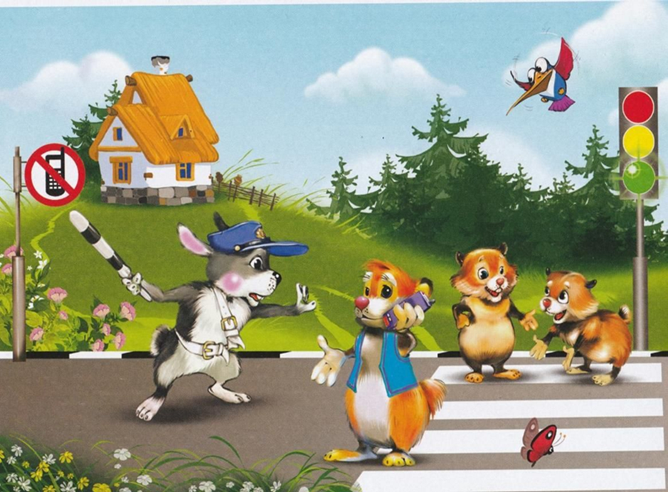

Когда дети сочиняют сказки по ПДД при помощи сюжетных картинок, то у них развиваются не только мышление, творческие способности, воображение и речь, но и закрепить знания о ПДД. Это прекрасная возможность систематизировать знания детей о дорожных знаках, учить видеть то, что представляет опасность для их жизни и здоровья воспитывать навыки осознанного использования знаний ПДД в повседневной жизни.

Желаю не только с пользой провести время вместе с ребёнком, но и получить удовольствие.

2. Раздел «Дидактические игры»

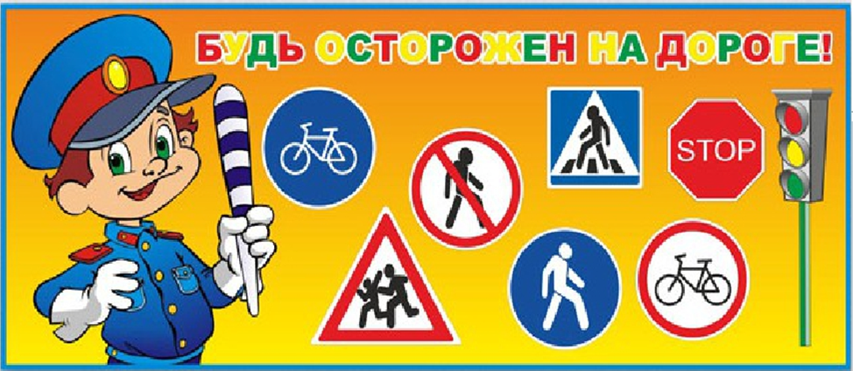

Картотека дидактических игр по теме:
«Ребёнок и ПДД»

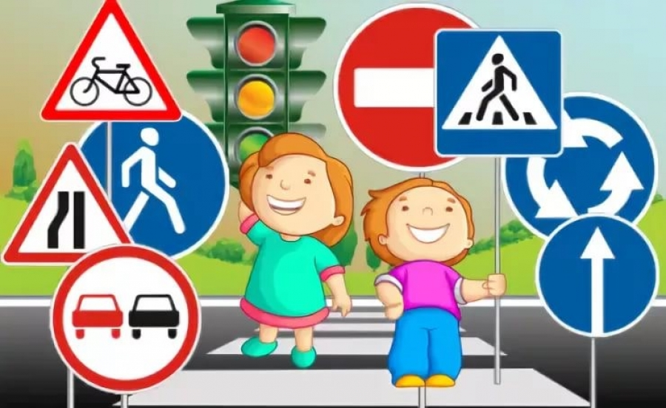

Игра - основной вид деятельности ребёнка в дошкольном возрасте, играя, он познаёт мир, людей, играя, ребёнок развивается.

Дети играют, не подозревая, что с помощью дидактических игр учат правила безопасного поведения на дороге.

Картотека дидактических игр по ПДД предназначена для занятий с дошкольниками дома и в детском саду. Игровая форма позволяет эффективнее закрепить представления о транспорте и поведении на дороге, у детей развиваются интеллект, речь, зрительное восприятие, скорость мышления.

Желаю не только с пользой провести время вместе с ребёнком, но и получить удовольствие.

Дидактическая игра «Правильно ли ведут себя дети»
Цель:
Формировать у детей представления и ответственное отношение к тому, что можно и нельзя на улице, дороге и в транспорте. Развивать логическое мышление, глазомер, внимание, память, речь. Воспитывать умение самостоятельно пользоваться полученными знаниями в повседневной жизни.
Материалы и оборудование:
Карточки с правильным и неправильным поведением детей (ситуациями) на дороге, на улице и в транспорте (автобусе и метро.) Карточки с улыбающимся солнышком и грустным солнышком
1 вариант игры:
Ход игры:
Воспитатель раздает детям карточки с улыбающимся солнышком и грустным солнышком. Последовательно показывает карточки с различными ситуациями поведения детей на улице, дороге, в транспорте. Дети поднимают ту карточку с тем солнышком, которая соответствует данной ситуации, т. е. можно так себя вести в транспорте или на улице (улыбающееся солнышко) или нет (грустное солнышко), правильно ли поступают дети или нет. Выигрывает тот, кто не только правильно поднимет соответствующую карточку, но и объяснит, почему он поднял ее.
2 вариант игры:
Ход игры:
В игре принимают участие не более шести детей. Воспитатель раздает карточки с ситуациями детям, по 4 карточки каждому ребенку. Дети раскладывают их перед собой. Карточки с солнышками кладутся на середину стола. Дети рассматривают свои карточки, берут солнышко и кладут на карточку с соответствующей выражению (веселое или грустное солнышко) ситуацией. Выигрывает тот, кто первым закроет все ситуации карточками с солнышками и расскажет, почему он закрыл эту картинку веселым или грустным солнышком.

Дидактическая игра
«Можно-нельзя»
Цель:
Уточнить и закрепить знания детей о правилах поведения на улице, о правилах дорожного движения. Развивать логическое мышление, глазомер, внимание, память, речь. Воспитывать умение самостоятельно пользоваться полученными знаниями в повседневной жизни.
Материалы и оборудование:
Игровое поле, сюжетные картинки, картинка с изображением Незнайки.
Ход игры:
Воспитатель говорит детям, что в гости пришел Незнайка, который не знает правила дорожного движения. Затем предлагает детям объяснить Незнайки как правильно себя вести на улицах города. Выигрывает тот, кто более полно и правильно опишет как поступать – правильно или неправильно.

Дидактическая игра
«Угадай какой знак»
Цель:
Учить детей различать дорожные знаки, закреплять знания детей о правилах дорожного движения, знать их назначение и понимать их значимость в жизни человека. Развивать логическое мышление, глазомер, внимание, память, речь. Воспитывать умение самостоятельно пользоваться полученными знаниями в повседневной жизни.
Материалы и оборудование:
Карточки дорожных знаков, сюжетные картинки по правилам дорожного движения.
1 вариант игры:
Ход игры:
Воспитатель выкладывает на столе карточки с дорожными знаками, загадывает загадку, а дети должны отгадать загадку и найти правильный знак. Затем описывают ситуацию, для чего нужен этот знак именно в этой ситуации.
2 вариант игры:
Ход игры:
На столе выкладываются карточки с дорожными знаками, картинки с ситуациями на дороге. Воспитатель загадывает загадку, а ребенок самостоятельно должен подобрать картинку и к нему дорожный знак.
3 вариант игры:
Ход игры:
На столе выкладываются черно-белые карточки с дорожными знаками. Ребенок должен подобрать цветную карточку с дорожным знаком к черно-белой карточке.

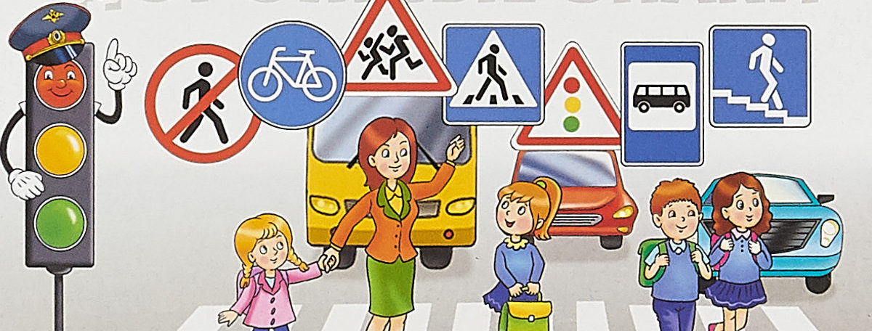

Дидактическая игра
«Разрезные знаки»

Цель:
Развивать умение различать дорожные знаки: закрепить название дорожных знаков. Развивать логическое мышление, глазомер, внимание, память, речь. Воспитывать ответственность.
Материалы и оборудование:
Разрезные знаки, образцы знаков
Ход игры:
Ребенку сначала предлагается вспомнить, какие дорожные знаки он знает, а затем по образцу просят собрать разрезные знаки. Если ребенок справляется легко, то ему предлагают собрать знаки по памяти.

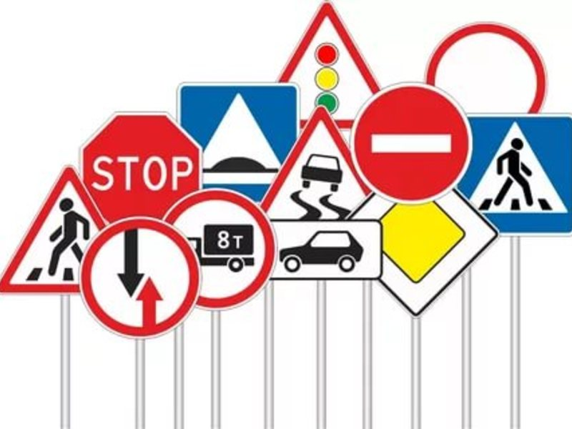

Дидактическая игра
«Найди ошибки»

Цель:
Формировать у детей представления и ответственное отношение к тому, что можно и нельзя на улице, дороге и в транспорте. Развивать логическое мышление, глазомер, внимание, память, речь. Воспитывать умение самостоятельно пользоваться полученными знаниями в повседневной жизни.
Материалы и оборудование:
Сюжетные карточки с правильным и неправильным поведением детей (ситуациями) на дороге, на улице и в транспорте. Фишки двух цветов
Ход игры:
Детям раздаются карточки с различными ситуациями поведения детей на улице, дороге, в транспорте. Детям предлагается отметить зеленой фишкой если так можно себя вести в транспорте или на улице (зеленая фишка) или нет (красная фишка). Выигрывает тот, кто не только правильно поднимет фишкой данную ситуацию, но и объяснит её.

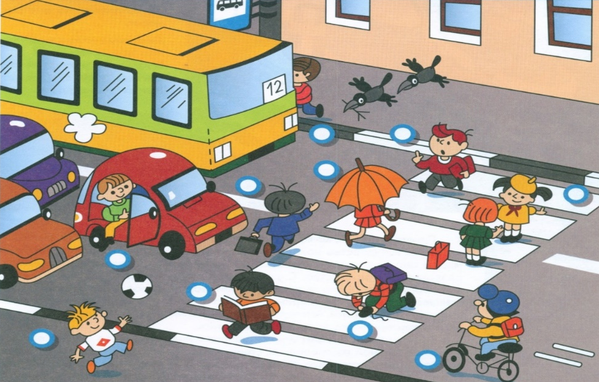

Дидактическая игра
«Дорожная мозаика»
Цель:
Формировать у детей представления и ответственное отношение к тому, что можно и нельзя на улице, дороге и в транспорте. Развивать логическое мышление, глазомер, внимание, память, речь. Воспитывать умение самостоятельно пользоваться полученными знаниями в повседневной жизни.
Материалы и оборудование:
Разрезные сюжетные картинки, исходный образец.
Ход игры:
Ребенку сначала предлагается вспомнить, правила поведения на улице и дороге, а затем по образцу собрать разрезные знаки. Если ребенок справляется легко, то ему предлагают собрать картинки без опоры на образец.

3. Раздел «Проблемные ситуации»

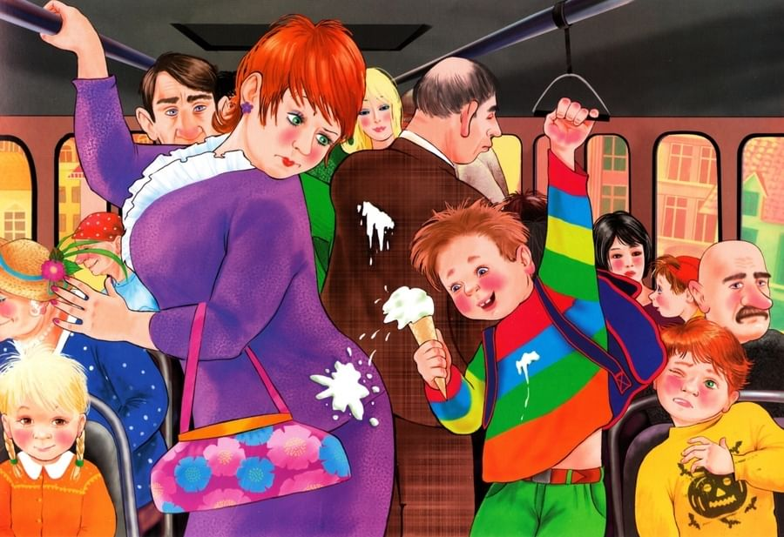

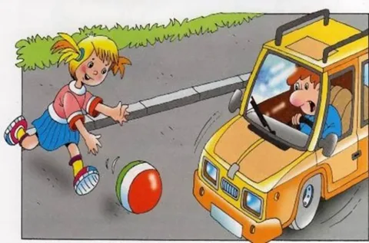

Картотека проблемных ситуаций

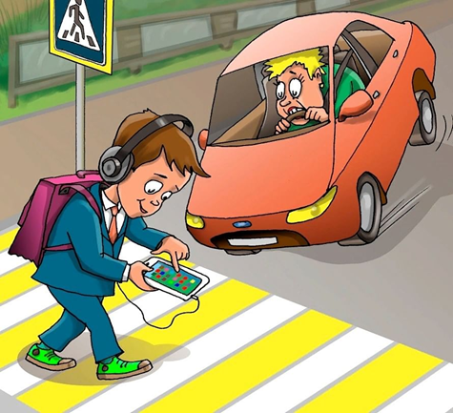

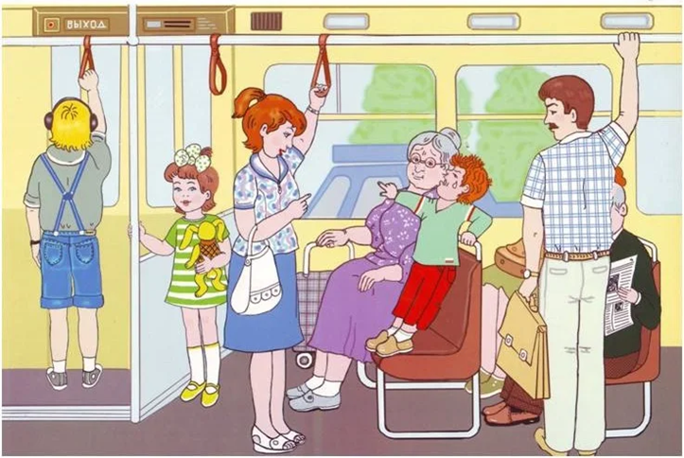

Ребенку мало получить конкретные знания. Попадая в сложную ситуацию на дороге, вряд ли он сможет эти знания применить. Необходимо ввести ребенка в проблемную ситуацию, где он сможет учиться ориентироваться в окружающей обстановке, самостоятельно находить пути решения из нее.
Проблемная ситуация – состояние умственного затруднения дошкольников, вызванное недостаточностью ранее усвоенных знаний и способов деятельности для решения познавательной задачи, задания или учебной проблемы.
Актуальность использования проблемных ситуаций в формировании представлений о правилах дорожного движения связана с:
- резким ростом количества автомобилей, передвигающихся по дорогам городов и поселков;
- большим количеством травм, полученных в результате дорожно-транспортных происшествий в общем списке;
- отсутствием у дошкольников осознанной необходимости выполнения правил дорожного движения.
Какие требования предъявляются к проблемным ситуациям:
- решение проблемной ситуации должно быть ориентировано на максимальную самостоятельность и творческую деятельность воспитанника;
- проблема должна соответствовать учебной информации, которую познает ребенок, а также уже имеющейся у него информации.
- проблемная ситуация должна создавать достаточную трудность в ее решении и в то же время быть посильной, тем самым способствуя формированию потребностей в ее решении;
- основу проблемной ситуации должна составлять противоречивость информации;
- проблемная ситуация в процессе ее решения должна порождать потребность в рассмотрении новых ситуаций, связанных с рассматриваемой;
- формулировка проблемной ситуации должна быть максимально ясной и свободной от непонятных для обучаемых слов и выражений;
- проблемная ситуация должна базироваться на основных дидактических принципах обучения (научности, систематичности и т. д.);
- проблемная ситуация должна бросать вызов любознательности обучающихся.

Ситуации на транспорте «Ребенок – пассажир».
1.Ты с бабушкой стоишь на остановке, ждете автобус. Кто зайдет в него первый? Кто из вас должен занять место, если оно одно?
2.На остановке автобуса много людей. Ты боишься, что тебе не достанется места. Как ты поступишь?
3.Ты с мамой едешь в трамвае. Что делать, если деньги на проезд забыли дома?
4.Ты едешь в автобусе, он резко тормозит. Пассажиры падают. Как себя вести в такой ситуации?
5.Ты едешь в маршрутке. Заходит мужчина в нетрезвом состоянии. Что делать?
6.Ты с мамой едешь в электропоезде. В одном вагоне с вами едет компания людей, которые громко разговаривают, щелкают семечки. Что делать?
7.Ты и мама приехали в поезде с санатория в родной город. По дороге домой вы вспомнили, что забыли сумку с вещами в вагоне поезда. Что делать?
8.Тебе мама купила мороженое, и вы побежали к подъехавшему к остановке автобусу нужного вам маршрута. Как поступить с мороженым?
9.Ты едешь в переполненном людьми автобусе. Почувствовал себя плохо. Что делать?
10.Ты с мамой едешь в автобусе. Закрывая двери на очередной остановке, водитель не увидел, как зажал ими другого пассажира. Как поступить?
11.Сидя в трамвае, ты увидел, как из кармана мужчины выпал кошелек. Что делать?
12.Ты с папой едешь в троллейбусе. Один пассажир грубо разговаривает с кондуктором. Что будет дальше? Как нужно поступить в такой ситуации?
13.Ты с мамой в автобусе. Расплачиваясь за проезд, у мамы из рук выпал кошелек, мелочь рассыпалась в разные стороны. Что делать?
14.Вы с братом едете в автобусе. Один из пассажиров занял место, а рядом на свободное поставил сумку. Как поступить, если автобус полупустой? Если полон людей?
15.Весна. Вы с сестрой едете в автобусе, все окна которого открыты. Где занять место?
16.Ты едешь в трамвае, рядом с тобой занял место человек с неприятным запахом. Что делать?
17.Ты с мамой едешь в трамвае. С тобой захотел пообщаться рядом сидящий пассажир. Как нужно отреагировать?
18.Вы с мамой в автобусе. Отвлеклись и не вышли на своей остановке, двери автобуса закрылись. Что делать?
19.Вы с мамой в другом городе, поехали в зоопарк. Зашли в нужный троллейбус, кондуктора не оказалось. Как быть? С кем расплатиться за проезд? У кого узнать где нужно выходить?
20.Ты с сестрой в автобусе. Нечаянно разбилась банка с соком, которая стояла в сумке. Сок начал капать на пол. Что делать?
21.Вы с папой ходили в турпоход. Возвращаетесь домой на автобусе. За плечами - по полному рюкзаку вещей. Как без проблем доехать до дома? Куда деть рюкзаки?
22.К остановке подъезжает автобус, пассажиры устремились к дверям. Как быть? Спешить или нет? А вдруг не хватит свободного места?
23.Ты с папой едешь в троллейбусе. Папа купил билет, но куда-то его положил. На остановке заходят контролеры. Где взять билет? Что делать?
24.Ты с братом нечаянно сел не на тот автобус. Двери закрылись. Автобус поехал. Что делать?
25.Ты с папой едешь в автобусе. Произошло возгорание детали автобуса, задымление. Что делать? Как эвакуироваться? А если двери заклинило?

Ситуации «Ребенок – пешеход».
1.Перед тобой два перехода «зебра» и подземный. Через какой ты пойдешь?
Какой переход более безопасный?
2.Почему опасно болтать при переходе дороги?
3.Вы с другом пошли в магазин. Пешеходный переход далеко, и чтобы сократить путь друг полез через ограждение. Как ты поступишь?
4.Ты идешь домой из магазина через дорогу. На середине пути рвется сетка с апельсинами, которые раскатываются по асфальту. Что делать?
5.Ты с мамой идешь по улице. На противоположной стороне дороги видишь папу. Что ты будешь делать?
6.Ты с мамой идешь по тротуару. Впереди ведутся ремонтные работы, вырыта канава. Где и как ее обойти?
7.Переходя проезжую часть по пешеходному переходу, ты встретил друга, которого давно не видел и с которым хотел бы пообщаться. Как поступить в такой ситуации?
8.Ты идешь по тротуару и видишь, что к остановке на другой стороне дороги подъезжает нужный тебе автобус. Как успеть на него? Чем ты рискуешь?
9.Переходя дорогу по пешеходному переходу, ты столкнулся с идущем тебе навстречу человеку. Что делать? С какой стороны "зебры" нужно идти вам обоим?
10.Лето. На улице ярко светит солнце. Сигналы светофора не видны - отсвечивает. Как перейти дорогу? По чему сориентироваться?
11.Вам с братом нужно перейти дорогу. Поблизости нет пешеходного перехода, а по краю дороги припаркованы автомобили. Где и как перейти дорогу?
12.Ты переходишь дорогу по пешеходному переходу и нечаянно роняешь какой-то предмет. Что ты будешь делать?
13.Тебе с сестрой необходимо перейти проезжую часть. Люди, стоящие рядом с вами не дождались нужного сигнала светофора и поспешили вперед. Может, и вам лучше перейти с ними дорогу? Как поступить?
14.Переходя дорогу, ты упал. Что делать? А если упал кто-то из рядом идущих людей?
15.Ты подходишь к пешеходному переходу. Загорается зеленый сигнал светофора для пешеходов. Люди начали движение и вдруг услышали сирену пожарной машины. Что делать? Двигаться дальше или нет?
16.Твой друг нарушил ПДД при переходе дороги. Его просит остановиться регулировщик. Что ему делать? Может, лучше попытаться убежать?
17.Ты с мамой переходишь дорогу по пешеходному переходу на зеленый сигнал светофора, и вы обращаете внимание, что на вас мчится на автомобиле невнимательный водитель. Что предпринять в такой ситуации.
18.Друг уговаривает тебя перебежать дорогу, когда автомобилей не видно ни на одном направлении движения. Что делать?
19.У мамы в руках тяжелые сумки, она не может держать тебя за руку при переходе проезжей части. Как поступить в такой ситуации?
20.При переходе проезжей части без пешеходного перехода вы с мамой замешкались и не успели перейти всю дорогу. Автомобили едут в обоих направлениях движения. Как быть?
21.Твой новый красивый мяч выкатился на проезжую часть дороги. Что ты будешь делать?
22.Ты возле дома играешь со своим любимым щенком. Вдруг он выбегает на дорогу, где ездят машины. Что ты будешь делать?
23.Вечером ты с папой пошел гулять. Ваш путь проходил рядом с мало освещенной дорогой. Что надо предпринять в целях своей безопасности?

Ситуации «Ребенок – водитель».
1.Тебе купили ролики, а тротуар возле дома весь в выбоинах. Друг предлагает покататься по дороге, пока там нет машин. Как ты поступишь?
2.Ты катаешься на велосипеде во дворе своего дома. Нечаянно задел рулем и поцарапал припаркованный автомобиль. Что делать? Кто виноват: велосипедист или водитель оставленного без присмотра автомобиля?
3.Ты едешь на велосипеде во дворе дома и сбиваешь малыша. Что делать?
4.Незнакомый подросток просит у тебя велосипед покататься. Как поступить в этой ситуации?
5.Ты катаешься на велосипеде по городу. Необходимо перейти проезжую часть. Где и как это сделать?
6.Ты едешь на велосипеде и чувствуешь, что в глаз попала соринка. Что делать?
7.Ты катаешься по двору на велосипеде, проткнул колесо. Что делать? Как продолжить путь?

4. Раздел «Удивительный мир театра»

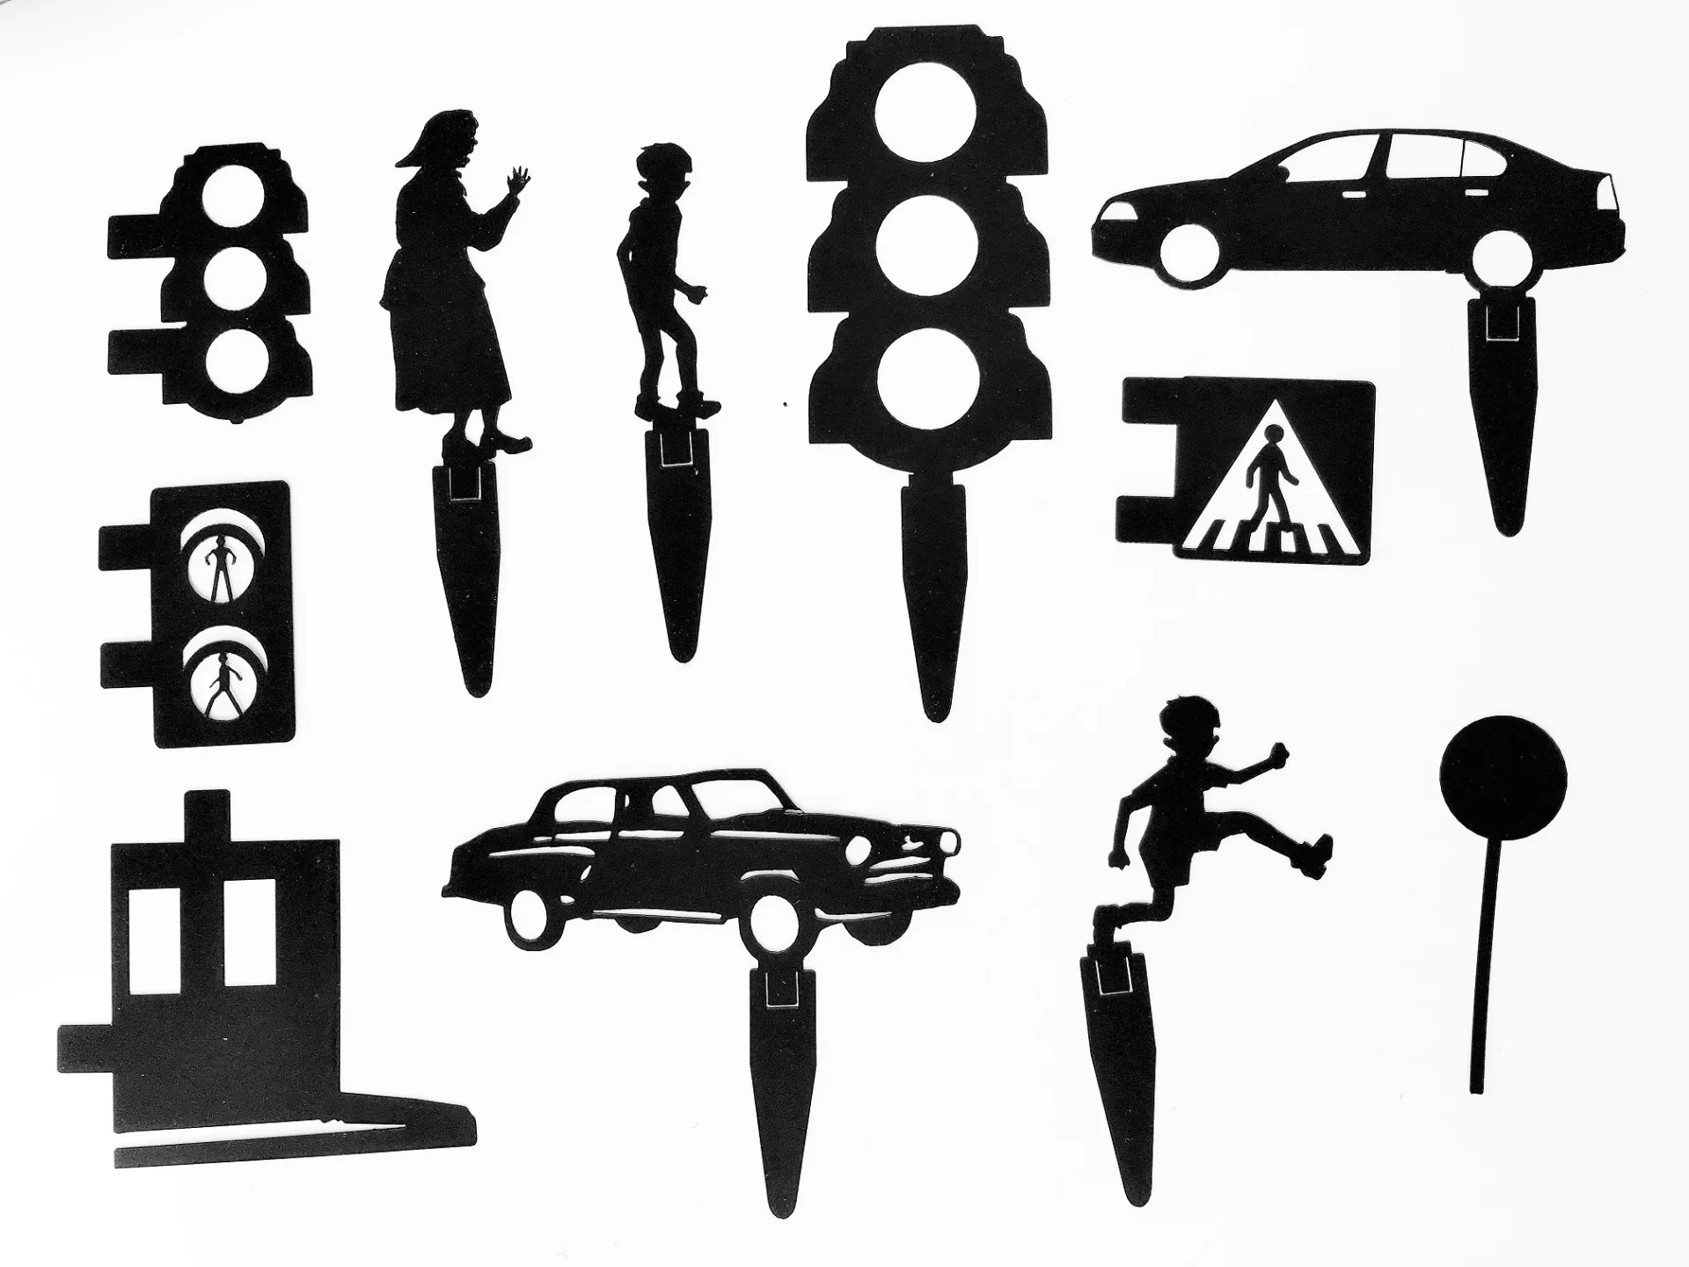

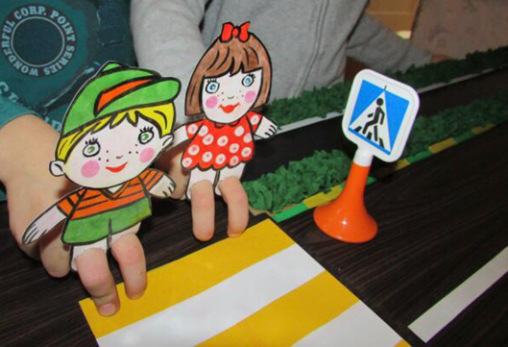

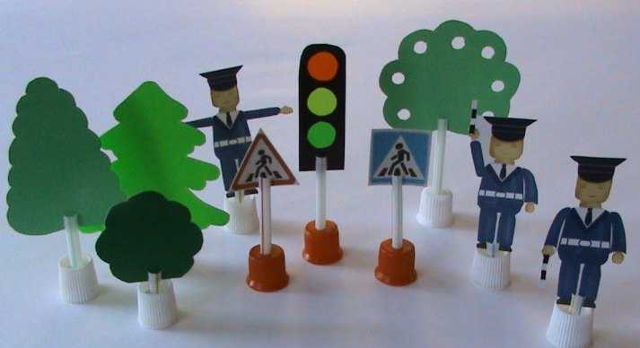

Изучать и закреплять знания правил дорожного движения помогает применение технологии театральной деятельности.
В данном разделе имеется набор сюжетных картинок, с изображением смешариков в различных ситуациях и театр на мячиках «Дорожная школа смешариков»
Данная технология открывает большие возможности для глубокого эмоционального "проживания", "прочувствования" того или иного понятия дорожной азбуки. Обучение детей правилам дорожного движения происходит в творческих работах воспитанников, в практической отработке навыков безопасного поведения на улицах, дорогах и в транспорте с использованием игровых и театральных технологий, в этюдах, театрализованных постановках.
Ребята в игровой форме не только усваивают информацию по правилам поведения на дороге, но и в дальнейшем смогут использовать ее в реальной жизни. В атмосфере тепла, добра, творчества дети становятся радостными, активными и обучаемыми. А для ребенка, усвоившего правила дорожного движения, безопасность становится нормой жизни.

Набор сюжетных картинок
«Смешарики и ПДД»

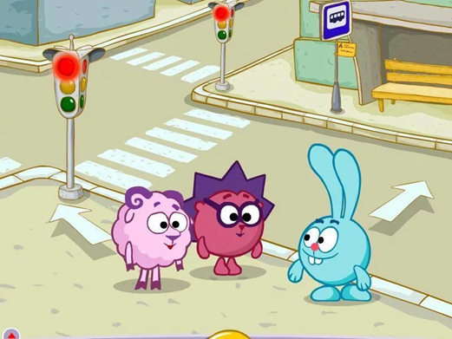

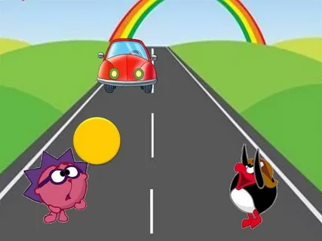

Сценарии инсценировок сказок и рассказов по ПДД

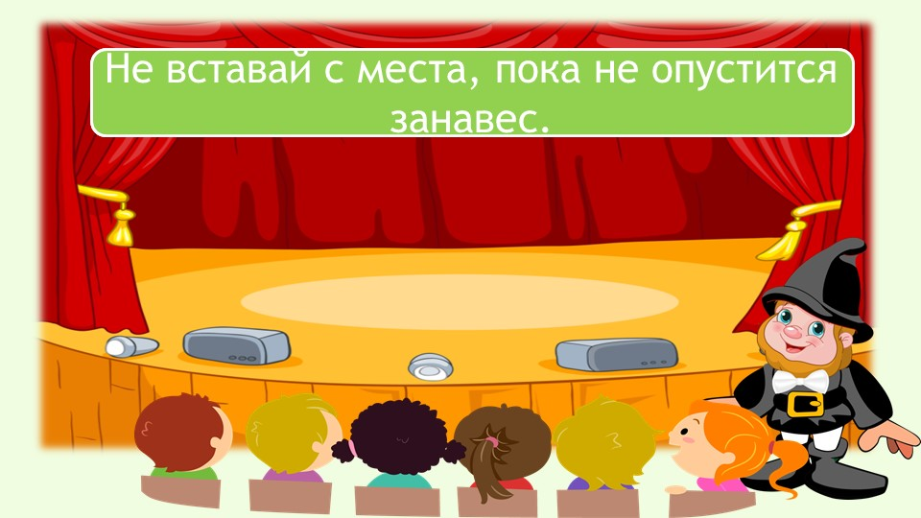

Театр на мячиках
«Дорожная школа смешариков»

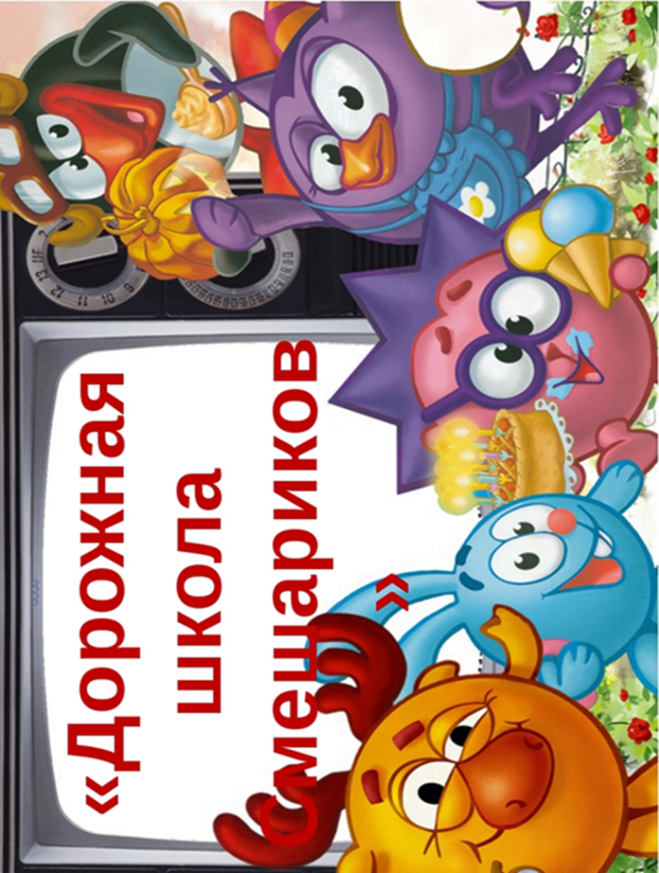

5. Раздел «Интересный мир раскрасок»
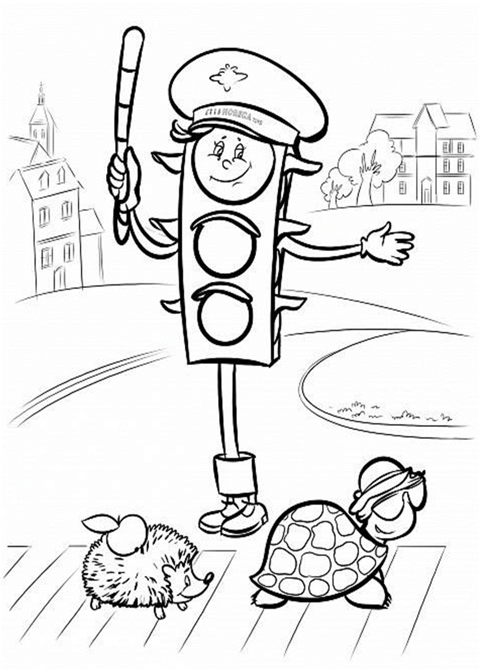
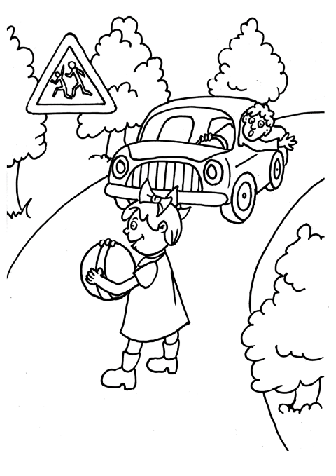
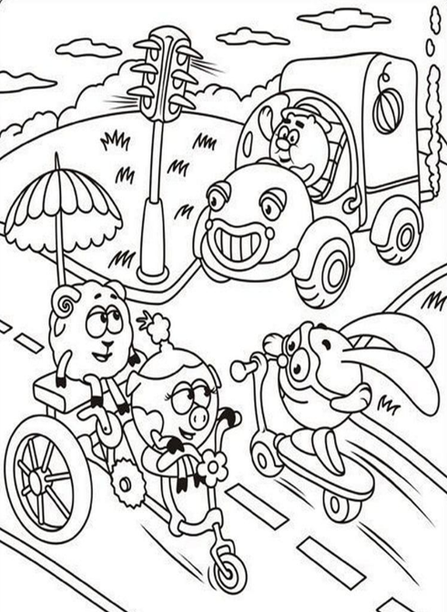

Раскраски по ПДД.

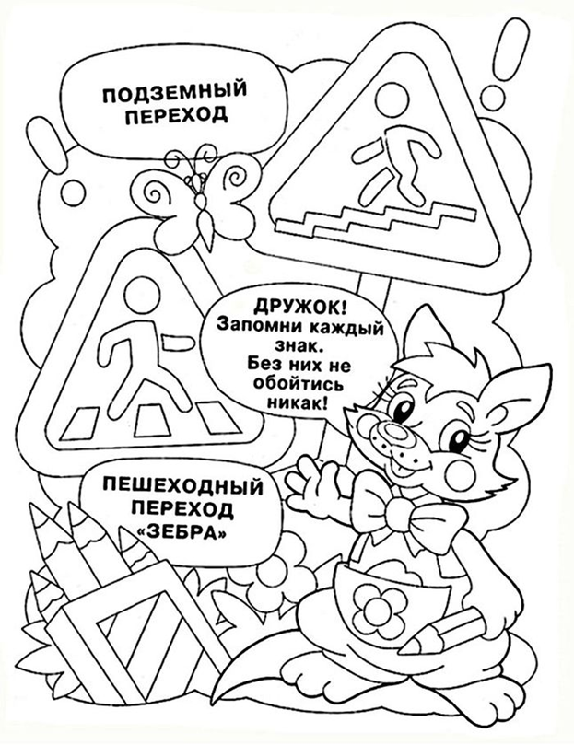

В игровой форме, дети значительно проще и охотнее усваивают жизненно важную информацию. И разумеется, скучные правила дорожного движения проще выучить в формате рисования.
Цель: Обучение и закрепление правил дорожного поведения по раскраскам.

Задачи:
- познакомить ребенка с составными частями улицы;
- дорожными знаками и указателями, назначением каждого из этих объектов;
- цветами светофора, их значениями;
- транспортными средствами;
- как можно обходить машины и общественный транспорт, а как нельзя;
- рассказать об опасности игр в зоне проезжей части;
- о необходимости быть внимательным и осторожным;
- о ситуациях, которые могут возникнуть на дороге и рядом с ней, как их предотвратить;
- как не растеряться и действовать, когда грозит опасность.

Уважаемые педагоги, методическое многофункциональное игровое пособие для детей дошкольного возраста КЕЙС «Правила дорожного движения» поможет: познакомить детей с источниками опасности, уточнить и систематизировать данные представления, учить различать потенциально опасные ситуации; сформировать представления о мерах предосторожности, о способах безопасного поведения; познакомить с необходимыми действиями в случае опасности. При этом активно развиваются психические процессы (внимание, мышление), нравственно-волевые качества (выдержка, умение дождаться своей очереди и т.д.).
Надеюсь, вам в работе, данное методическое пособие будет хорошим подспорьем.

Творческих Вам успехов!

Использованная литература
1. https://www.sites.google.com/site/kindergarten182/poucitelnye-skazki-po-pdd-dla-detej-doskolnogo-vozrasta
2. http://zelenuiogonek.blogspot.com/p/blog-page_52.html
3. https://akademiarechi.ru/didakticheskie-igry/pdd/
4. https://razvitum.ru/articles/masters/2014-05-15-09-03-31
5. https://nsportal.ru/detskiy-sad/razvitie-rechi/2018/11/17/kartoteka-problemnyh-situatsiy-dlya-detey-podgotovitelnoy
6. https://akademiarechi.ru/razvitie-detey/pravila-dorojnogo-dvijeniya/
7. http://yug-gelendzhik.ru/kartinki-pdd-dlya-detej-doshkolnogo-i-shkolnogo-vozrasta/
8. https://pickimage.ru/detskie-risunki/pdd/zadaniya/
9. https://moi-raskraski.ru/raskraski-obuchayushchie/raskraski-pdd
10. https://coolsen.ru/65-raskrasok-dlya-detej-na-temu-pdd-dorozhnyh-znakov-i-svetoforov/

